**软件工程课程项目**

**——实验教学管理系统**

软件需求规格说明书

**Software Requirements Specification**

**小组成员：2051196刘一飞**

**2052348王杨乐**

**2050747赵帅涛**

**指导教师：黄杰**

目 录

1 项目目的 5

**1.1 用户业务背景** 5

**1.2 项目目标** 5

2 利益相关者 5

**2.1 用户** 5

**2.2 其他人员** 5

3 约束 5

**3.1 时间约束** 6

**3.2 范围约束** 6

**3.3 成本约束** 6

4 术语表 6

5 功能性需求 7

**5.1 场景建模** 7

**总用例图** 7

**需求模块划分** 8

**5.1.1 个人信息模块** 10

**5.1.1.1 全用户账户激活** 10

**5.1.1.1.1 用例规约** 10

**5.1.1.1.2 活动图** 11

**5.1.1.1.3 时序图** 11

**5.1.1.2 全用户账号登录** 12

**5.1.1.2.1 用例规约** 12

**5.1.1.2.2 活动图** 13

**5.1.1.2.3 时序图** 13

**5.1.1.3全用户个人信息管理** 14

**5.1.1.3.1 用例规约** 14

**5.1.1.3.2 活动图** 15

**5.1.1.3.3 时序图** 15

**5.1.2 系统管理模块** 16

**5.1.2.1 管理员录入账号信息** 16

**5.1.2.1.1 用例规约** 16

**5.1.2.1.2 活动图** 17

**5.1.2.1.3 时序图** 18

**5.1.2.2 管理员管理账号信息** 18

**5.1.2.2.1 用例规约** 18

**5.1.2.2.2 活动图** 19

**5.1.2.2.3 时序图** 20

**5.1.3 实验课程管理模块** 21

**5.1.3.1 责任教师开设课程** 21

**5.1.3.1.1 用例规约** 21

**5.1.3.1.2 活动图** 22

**5.1.3.1.3 时序图** 22

**5.1.3.2 责任教师修改课程信息** 23

**5.1.3.2.1 用例规约** 23

**5.1.3.2.2 活动图** 24

**5.1.3.2.3 时序图** 25

**5.1.3.3 责任教师删除课程** 25

**5.1.3.3.1 用例规约** 25

**5.1.3.3.2 活动图** 26

**5.1.3.3.3 时序图** 27

**5.1.3.4 责任教师管理公告** 27

**5.1.3.4.1用例规约** 27

**5.1.3.4.2 活动图** 28

**5.1.3.4.3 时序图** 29

**5.1.4 实验项目管理模块** 30

**5.1.4.1 教师发布实验项目** 30

**5.1.4.1.1 用例规约** 30

**5.1.4.1.2 活动图** 31

**5.1.4.1.3 时序图** 31

**5.1.4.2 教师删除实验项目** 32

**5.1.4.2.1 用例规约** 32

**5.1.4.2.2 活动图** 33

**5.1.4.2.3 时序图** 34

**5.1.4.3 教师修改实验项目** 34

**5.1.4.3.1 用例规约** 34

**5.1.4.3.2 活动图** 35

**5.1.4.3.3 时序图** 36

**5.1.4.4 教师参与实验项目** 37

**5.1.4.4.1 用例规约** 37

**5.1.4.4.2 活动图** 38

**5.1.4.4.3 时序图** 39

**5.1.4.5 学生参与实验项目** 39

**5.1.4.5.1 用例规约** 39

**5.1.4.5.2 活动图** 40

**5.1.4.5.3 时序图** 41

**5.1.5 成绩管理模块** 41

**5.1.5.1 教师发布签到** 41

**5.1.5.1.1 用例规约** 41

**5.1.5.1.2 活动图** 42

**5.1.5.1.3 时序图** 43

**5.1.5.2 教师查看成绩** 43

**5.1.5.2.1 用例规约** 43

**5.1.5.2.2 活动图** 44

**5.1.5.2.3 时序图** 45

**5.1.5.3 学生完成签到** 45

**5.1.5.3.1 用例规约** 45

**5.1.5.3.2 活动图** 46

**5.1.5.3.3 时序图** 47

**5.1.5.4 学生查看个人成绩** 47

**5.1.5.4.1 用例规约** 47

**5.1.5.4.2 活动图** 48

**5.1.5.4.3 时序图** 48

**5.1.6 资料管理模块** 49

**5.1.6.1 教师上传资料** 49

**5.1.6.1.1 用例规约** 49

**5.1.6.1.2 活动图** 50

**5.1.6.1.3 时序图** 51

**5.1.6.2 教师下载资料** 52

**5.1.6.2.1 用例规约** 52

**5.1.6.2.2 活动图** 52

**5.1.6.2.3 时序图** 53

**5.1.6.3 学生下载资料** 53

**5.1.6.3.1 用例规约** 54

**5.1.6.3.2 活动图** 54

**5.1.6.3.3 时序图** 55

**5.1.7 实验报告模块** 55

**5.1.7.1 教师提供实验报告模板** 56

**5.1.7.1.1 用例规约** 56

**5.1.7.1.2 活动图** 57

**5.1.7.1.3 时序图** 57

**5.1.7.2 教师批改实验报告** 58

**5.1.7.2.1 用例规约** 58

**5.1.7.2.2 活动图** 59

**5.1.7.2.3 时序图** 60

**5.1.7.3 助教批改实验报告** 61

**5.1.7.3.1 用例规约** 61

**5.1.7.3.2 活动图** 62

**5.1.7.3.3 时序图** 62

**5.1.7.4 学生提交实验报告** 63

**5.1.7.4.1 用例规约** 63

**5.1.7.4.2 活动图** 64

**5.1.7.4.3 时序图** 65

**5.2 数据和行为建模** 66

**总分析类图** 66

**5.2.1 User类** 66

**5.2.1.1 简要描述** 66

**5.2.1.2 状态图** 66

**5.2.1.3 CRC图** 67

**5.2.2 Course类** 67

**5.2.2.1 简要描述** 67

**5.2.2.2 状态图** 67

**5.2.2.3 CRC图** 67

**5.2.3 Experiment类** 68

**5.2.3.1 简要描述** 68

**5.2.3.2 状态图** 68

**5.2.3.3 CRC图** 68

**5.2.4 Report类** 69

**5.2.4.1 简要描述** 69

**5.2.4.2 状态图** 69

**5.2.4.3 CRC图** 69

**5.2.5 Resource类** 69

**5.2.5.1 简要描述** 69

**5.2.5.2 状态图** 70

**5.2.5.3 CRC图** 70

**5.2.6 Notice类** 70

**5.2.6.1 简要描述** 70

**5.2.6.2 状态图** 70

**5.2.6.3 CRC图** 71

**5.2.7 EmailSender类** 71

**5.2.7.1 简要描述** 71

**5.2.7.2 状态图** 71

**5.2.7.3 CRC图** 72

6 非功能性需求 72

**6.1 系统性能需求** 72

**6.2 安全性需求** 72

**6.3 可靠性需求** 72

**6.4 可维护性需求** 73

**6.5 可读性需求** 73

**1 项目目的**

**1.1 用户业务背景**

随着计算机网络的发展，网络已经成为人们发布、获取信息的重要方式，在人们的工作和生活中发挥着越来越重要的作用，应用于生活中各个领域。

在上述的背景下，本实验教学管理系统实现了实验教学全过程的计算机管理，使教师和学生能够在网上进行授课和学习，既增进学生实验技能，同时减轻教师教学压力

**1.2 项目目标**

定制化实验教学管理系统，简化实验教学过程，为使用该系统的用户提供便捷的服务，教师可以完成查询个人信息、查询学生出勤情况、查询课程信息、学生成绩查询、上传课件、修改密码等功能；学生可以完成查询个人信息、网上签到、课程信息查询、成绩查询、修改密码、上传实验和作业等功能。

与此同时，系统还需满足基本的非功能性需求，在保证系统性能的同时，满足安全性、可靠性、可维护性、可读性需求。

**2 利益相关者**

**2.1 用户**

1.实验教学授课教师

2.实验教学助教

3.实验参与学生

**2.2 其他人员**

1.设计成员：刘一飞、赵帅涛、王杨乐

2.开发成员：刘一飞、赵帅涛、王杨乐

3.领域专家：黄杰老师

**3 约束**

**3.1 时间约束**

本项目要在第12周之前完成需求分析阶段，在16周之前完成系统设计阶段，并最终在19周之前完成整个系统的交付。

在项目的推进过程中，每三天完成一次项目进度的核对，每一周进行一次会议，完成工作的回顾以及未来工作的规划。

**3.2 范围约束**

本系统目标主要针对于需要授课的老师和需要上课的学生，因此最终的用户有五类，管理员，教师，责任教师，助教和学生，不同的身份涉及到的数据权限不同，系统所提供的服务同样不同。

对于不在上述五类中的参与者，例如实验课程的督导等不作为本系统开发的重点。

**3.3 成本约束**

本项目无开发经费，设备条件为3台Windows操作系统电脑和三台腾讯云服务器

**4 术语表**

|  |  |
| --- | --- |
| 术语 | 说明 |
| 管理员 | 系统管理员，拥有最高权限，负责所有账户的录入和管理以及相关的审核工作 |
| 教师 | 账户身份为教师的用户，是指有权开设课程，能通过本系统完成课程管理，实验管理，成绩管理等事务的用户 |
| 助教 | 账户身份为助教的用户，是指帮助教师进行教学管理的用户，拥有批改实验报告、查看成绩等权限 |
| 学生 | 账号身份为学生的用户，在本系统中拥有参与实验项目，上传和下载项目文件的权限 |
| 课程 | 由责任教师发布在系统中的课程，例如计算机组成原理实验课程 |
| 项目 | 由教师发布的实验项目，一个实验课程由多个实验项目组成 |
| 报告 | 根据具体的实验项目生成的表单，学生需要完成报告 |
| 成绩 | 成绩为学生实验课程的总成绩，由多重因素加权计算得到 |
| 成绩权重 | 成绩权重为成绩中各项因素的占比，由教师设置，最终成绩需要由成绩权重计 |
| 公告 | 由老师或助教发送给班级全体学生的通知 |

**5 功能性需求**

**5.1 场景建模**

**总用例图**

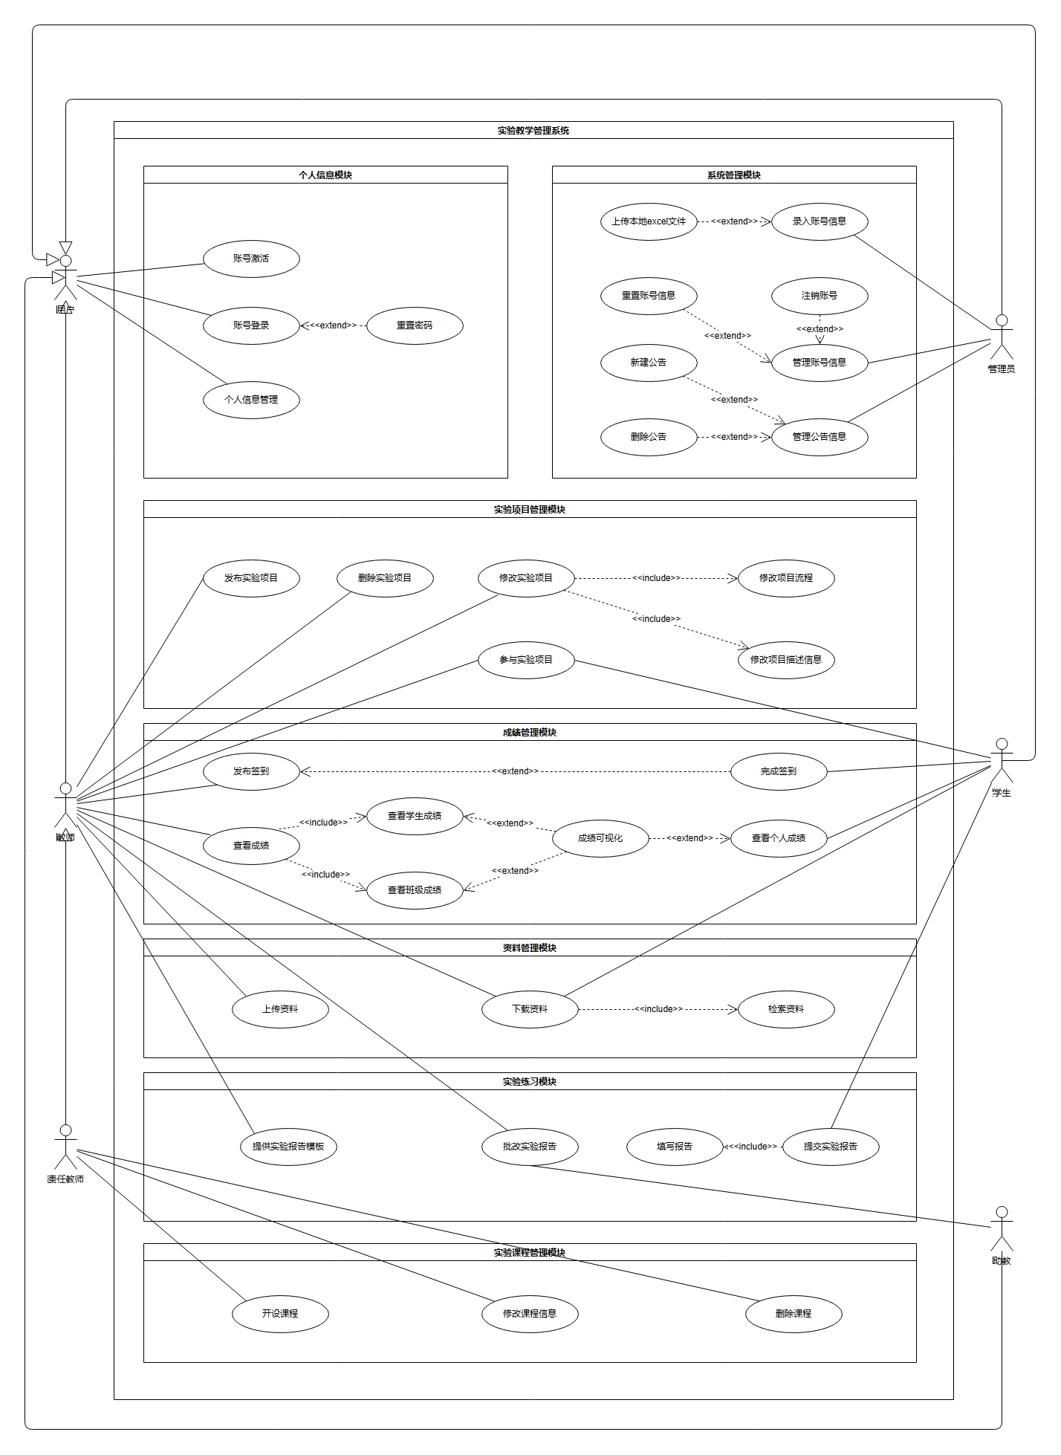

**需求模块划分**

|  |  |  |  |  |
| --- | --- | --- | --- | --- |
| 功能模块 | 模块说明 | 所涉及参与者 | 所包含用例 | 优先级 |
| 个人信息模块 | 该模块对应了系统中所有的用户管理个人账号和个人信息的相关操作 | 1. 全用户 | 1. 全用户账号激活 2. 全用户账号登录 3. 全用户个人信息管理 | P0 |
| 系统管理模块 | 该模块对应了系统管理员对系统中数据和平台环境管理的相关操作 | 1. 管理员 | 1. 管理员录入账号信息 2. 管理员管理账号信息 | P0 |
| 实验课程管理模块 | 该模块对应了责任教师需要进行的和实验课程有关的操作 | 1. 责任教师 | 1. 责任教师开设课程 2. 责任教师修改课程信息 3. 责任教师删除课程 | P0 |
| 实验项目管理模块 | 该模块对应了一个实验项目从发布至完成的过程中教师和学生需要完成的有关操作 | 1. 教师 2. 学生 | 1. 教师发布实验项目 2. 教师删除实验项目 3. 教师修改实验项目 4. 教师参与实验项目 5. 学生参与实验项目 | P0 |
| 成绩管理模块 | 该模块对应了教师和学生针对于课程成绩需要完成的相关操作 | 1. 教师 2. 学生 | 1. 教师发布签到 2. 教师查看成绩 3. 学生完成签到 4. 学生查看个人成绩 5. 成绩可视化 | P1 |
| 资料管理模块 | 该模块对应了教师和学生针对于实验课程中的教学资料的相关操作 | 1. 教师 2. 学生 | 1. 教师上传资料 2. 教师下载资料 3. 学生下载资料 | P2 |
| 实验报告管理模块 | 该模块对应了教师、助教和学生对参加实验项目后的实验报告需要完成的相关操作 | 1. 教师 2. 助教 3. 学生 | 1. 教师提供实验报告模板 2. 教师批改实验报告 3. 助教批改实验报告 4. 学生提交实验报告 | P1 |

**5.1.1 个人信息模块**

**5.1.1.1 全用户账户激活**

**5.1.1.1.1 用例规约**

|  |  |
| --- | --- |
| 用例编号 | EMS_PI_01 |
| 用例名称 | 全用户账号激活 |
| 用例简述 | 用户通过邮箱激活账号 |
| 参与者 | 所有用户 |
| 前置条件 | 用户首次登录 |
| 基本事件流 | 1. 用户输入账号（学号，工号或管理员账号） 2. 首次登录需要验证邮箱中的验证码 3. 验证成功后强制进行登陆密码的修改 4. 密码修改完成后正常登录系统 |
| 扩展事件流 | 1. 若忘记密码，需要与管理员联系重置密码 2. 若在验证完成后未进行密码修改就退出，下一次进入系统时需要重新激活 |
| 后置条件 | 登入系统，账号激活 |
| 优先级 | P0 |
| 使用频率 | 一学期一次 |
| 何时生效 | 第一个增量发布 |
| 参与者使用方式 | 浏览器访问 |
| 未解决的问题 | 1. 使用邮箱中加密链接的方式进行账号激活，不需要手工输入验证码 |

**5.1.1.1.2 活动图**

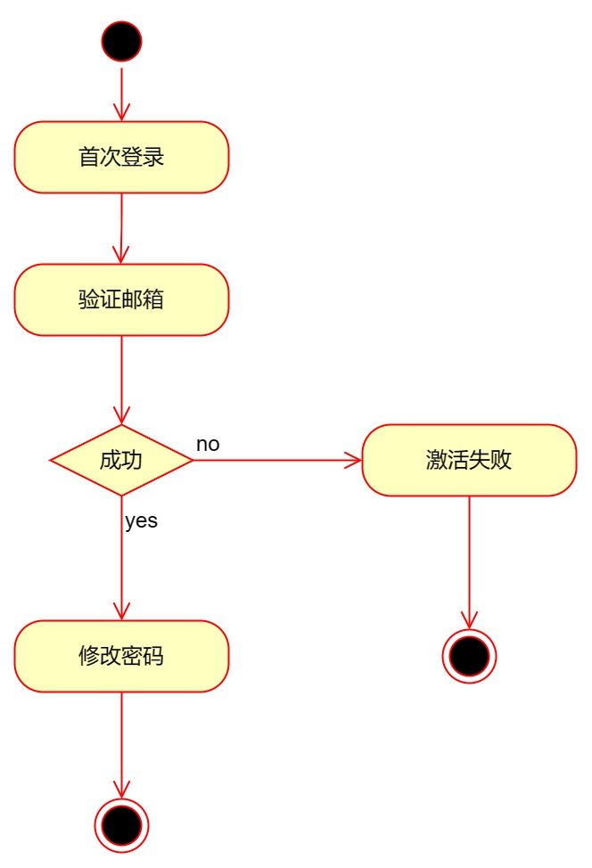

**5.1.1.1.3 时序图**

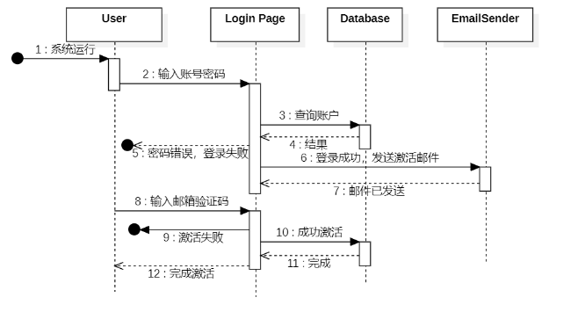

**5.1.1.2 全用户账号登录**

**5.1.1.2.1 用例规约**

|  |  |
| --- | --- |
| 用例编号 | EMS_PI_02 |
| 用例名称 | 全用户账号登录 |
| 用例简述 | 支持用户登入系统 |
| 参与者 | 所有用户 |
| 前置条件 | 用户未登录 |
| 基本事件流 | 1. 用户输入账号（学号，工号或管理员账号） 2. 输入账号密码进行登录 3. 成功登入系统 |
| 扩展事件流 | 1. 若忘记密码，需要与管理员联系重置密码 |
| 后置条件 | 登入系统，在系统中获得相应授权 |
| 优先级 | P0 |
| 使用频率 | 一天多次 |
| 何时生效 | 第一个增量发布 |
| 参与者使用方式 | 浏览器访问 |
| 未解决的问题 | 1. 忘记密码时用户可使用登录邮箱进行验证，验证成功后由用户自己进入新页面重置密码 2. 登录时使用随机生成的验证码，验证访问者的身份，防止恶意访问 |

**5.1.1.2.2 活动图**

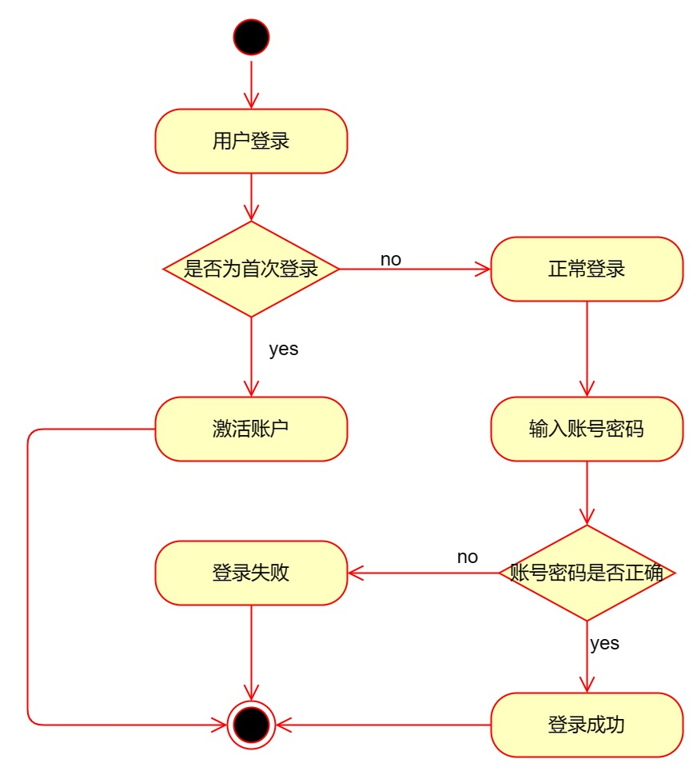

**5.1.1.2.3 时序图**

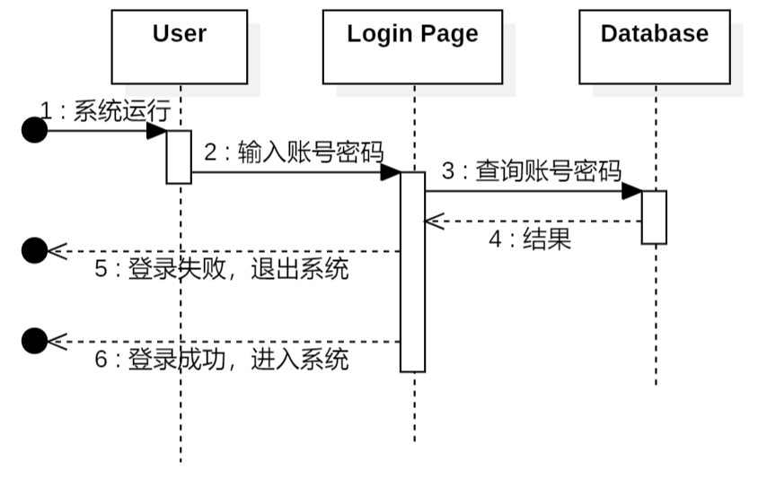

**5.1.1.3全用户个人信息管理**

**5.1.1.3.1 用例规约**

|  |  |
| --- | --- |
| 用例编号 | EMS_PI_03 |
| 用例名称 | 全用户个人信息管理 |
| 用例简述 | 支持用户在系统中修改个人基本信息 |
| 参与者 | 所有用户 |
| 前置条件 | 用户已登录 |
| 基本事件流 | 1. 用户进入个人信息页面 2. 系统显示当前用户的个人信息 3. 用户修改需要修改的项后保存 4. 系统保存修改后的信息项 |
| 扩展事件流 | 无 |
| 后置条件 | 相应个人信息修改完成 |
| 优先级 | P0 |
| 使用频率 | 一天多次 |
| 何时生效 | 第一个增量发布 |
| 参与者使用方式 | 浏览器访问 |
| 未解决的问题 | 无 |

**5.1.1.3.2 活动图**

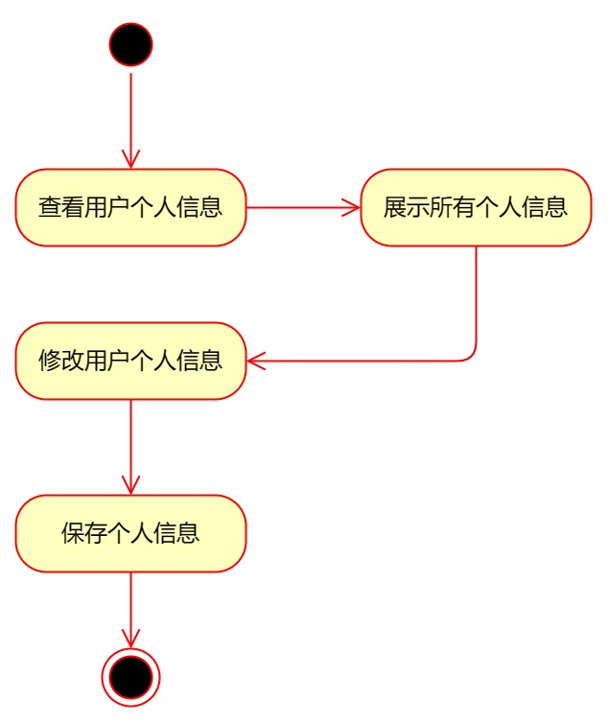

**5.1.1.3.3 时序图**

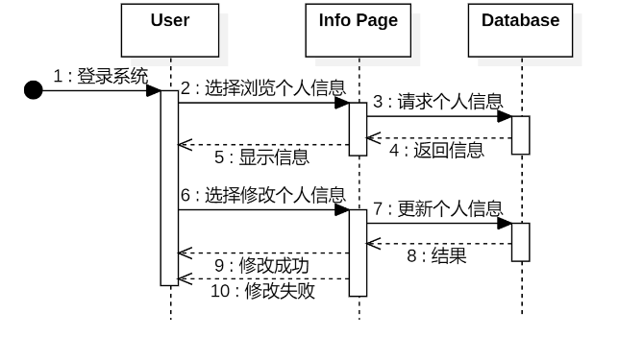

**5.1.2 系统管理模块**

**5.1.2.1 管理员录入账号信息**

**5.1.2.1.1 用例规约**

|  |  |
| --- | --- |
| 用例编号 | EMS_SM_01 |
| 用例名称 | 管理员录入账号信息 |
| 用例简述 | 支持管理员添加用户账号，且支持以课程为单位上传Excel类型文件，上传后自动生成新账户信息 |
| 参与者 | 系统管理员 |
| 前置条件 | 用户登录且身份为管理员 |
| 基本事件流 | 1. 系统管理员进入账户管理模块 2. 管理员填写用户账号信息或导入excel类型文件 3. 系统验证新用户账号信息的合法性 4. 管理员分配账户初始使用权限 5. 保存已创建的账户信息 6. 发送激活邮件 |
| 扩展事件流 | 1. 若excel文件上传失败，系统提示失败原因，用户重新上传 2. 若新账户信息与原有账户产生冲突，系统提示冲突原因，用户修改账户信息后重新提交 |
| 后置条件 | 相应账户创建完成，等待激活 |
| 优先级 | P0 |
| 使用频率 | 每天一次 |
| 何时可用 | 第一个增量发布 |
| 参与者使用方式 | 浏览器访问 |
| 未解决的问题 | 无 |

**5.1.2.1.2 活动图**

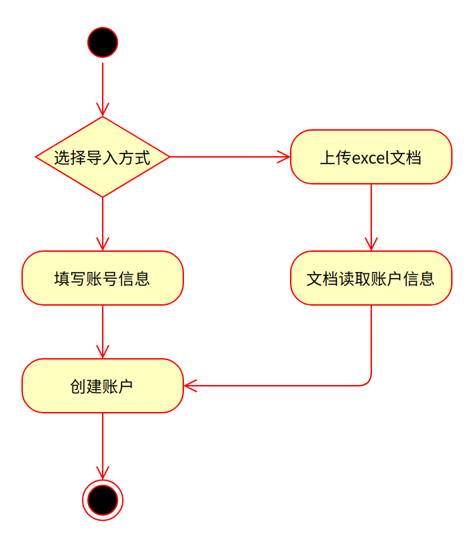

**5.1.2.1.3 时序图**

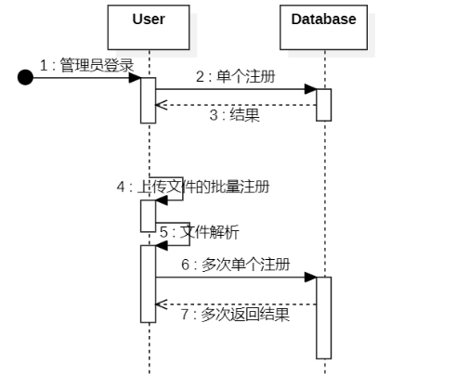

**5.1.2.2 管理员管理账号信息**

**5.1.2.2.1 用例规约**

|  |  |
| --- | --- |
| 用例编号 | EMS_SM_02 |
| 用例名称 | 管理员管理账号信息 |
| 用例简述 | 支持管理员修改及注销用户账号信息，且支持批量选择注销账户信息 |
| 参与者 | 系统管理员 |
| 前置条件 | 用户登录且身份为管理员 |
| 基本事件流 | 1. 系统管理员进入账户管理模块 2. 管理员选择要修改的用户账号 3. 管理员进行相应的修改操作  * 账户登记信息变更 * 账户密码重置 * 账户使用权变更 * 账户状态变更 * 注销账户 |
| 扩展事件流 | 无 |
| 后置条件 | 相应账户信息修改完成 |
| 优先级 | P0 |
| 使用频率 | 一天多次 |
| 何时生效 | 第一个增量发布 |
| 参与者使用方式 | 浏览器访问 |
| 未解决的问题 | 无 |

**5.1.2.2.2 活动图**

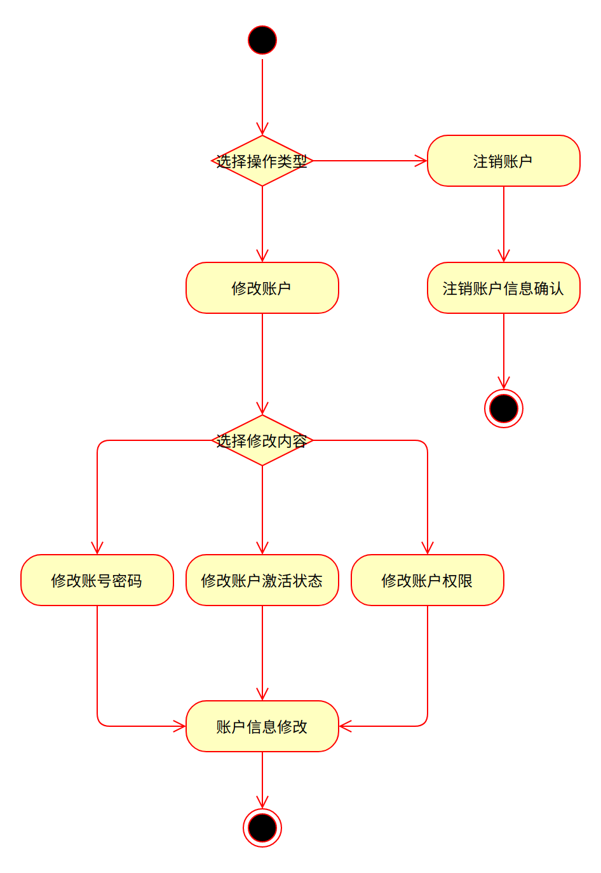

**5.1.2.2.3 时序图**

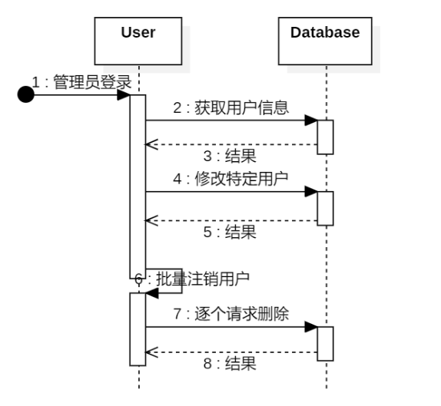

**5.1.3 实验课程管理模块**

**5.1.3.1 责任教师开设课程**

**5.1.3.1.1 用例规约**

|  |  |
| --- | --- |
| 用例编号 | EMS_CM_01 |
| 用例名称 | 责任教师开设课程 |
| 用例简述 | 责任教师可以设立一个全新的实验课程 |
| 参与者 | 责任教师 |
| 前置条件 | 用户完成登录且身份为责任教师 |
| 基本事件流 | 1. 责任教师进入实验课程管理模块 2. 系统展示该责任教师所有的实验课程 3. 责任教师点击”添加新课程“ 4. 依次完善课程名、课时、学分、任课教师等信息 5. 点击确定完成创建 |
| 扩展事件流 | 1. 如果责任教师提交创建新课程申请时信息不完全，系统将会提示教师补全信息，并将缺少的属性标记 |
| 后置条件 | 相应的课程创建完成，相应的任课教师将会在自己的任教列表中看到对应课程，同时学生还能够选择该门课 |
| 优先级 | P0 |
| 何时可用 | 第一个增量 |
| 使用频率 | 每学期1-2次 |
| 使用方式 | 浏览器 |
| 未解决的问题 | 1. 确定创建实验课程时所需要填写的必须信息和可选信息 2. 批量创建实验课程 |

**5.1.3.1.2 活动图**

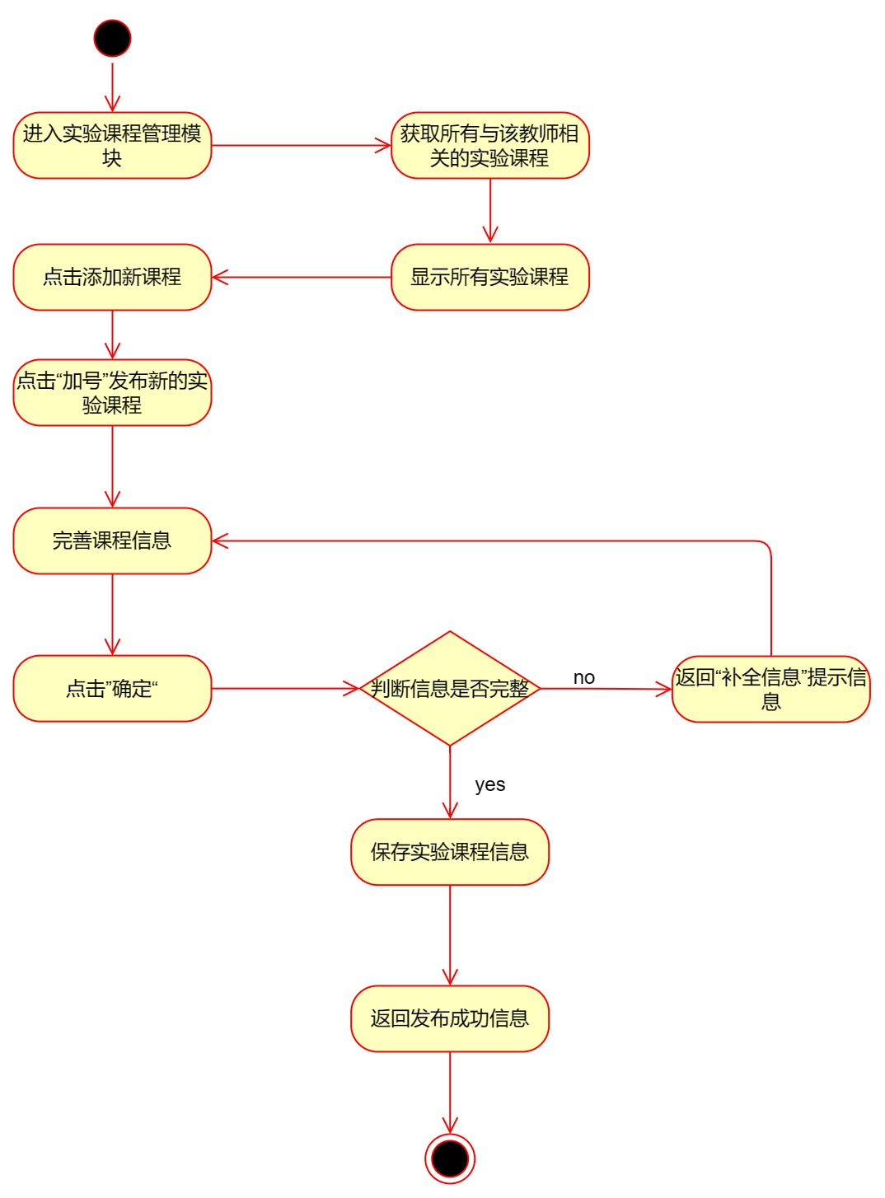

**5.1.3.1.3 时序图**

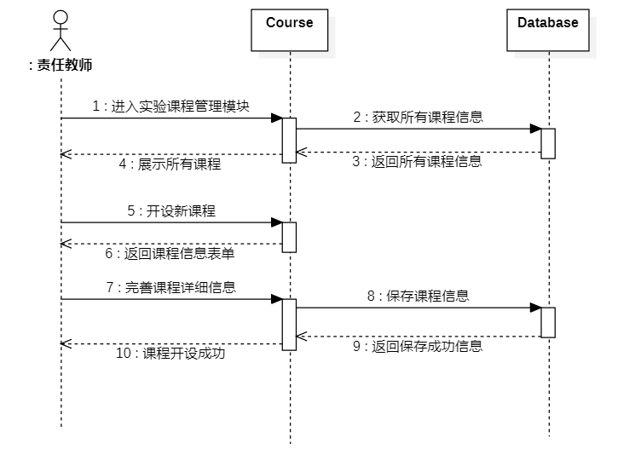

**5.1.3.2 责任教师修改课程信息**

**5.1.3.2.1 用例规约**

|  |  |
| --- | --- |
| 用例编号 | EMS_CM_02 |
| 用例名称 | 责任教师修改课程 |
| 用例简述 | 责任教师可以修改课程信息，如课程简介，成绩比例等 |
| 参与者 | 责任教师 |
| 前置条件 | 用户完成登录且身份为责任教师且开设过至少一门实验课程 |
| 基本事件流 | 1. 教师进入实验课程管理模块 2. 系统展示该教师所有开设的实验课程 3. 教师选择对应的实验课程并进入 4. 教师点击“修改课程” 5. 系统弹出可修改项对话框 6. 教师修改相应信息 7. 教师点击确认，完成课程的修改 |
| 扩展事件流 |  |
| 后置条件 | 相应的课程修改后，学生将在教学平台上看到新的课程信息 |
| 优先级 | P1 |
| 何时可用 | 第二个增量 |
| 使用频率 | 每学期较少次数 |
| 使用方式 | 浏览器 |
| 未解决的问题 | 1. 修改课程后相关连带性信息的处理 |

**5.1.3.2.2 活动图**

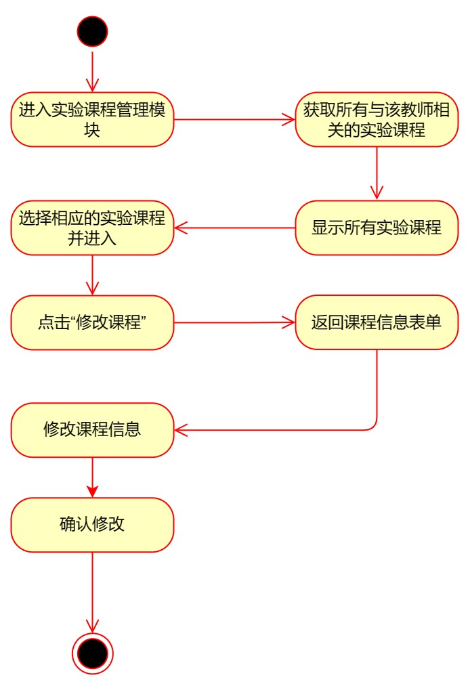

**5.1.3.2.3 时序图**

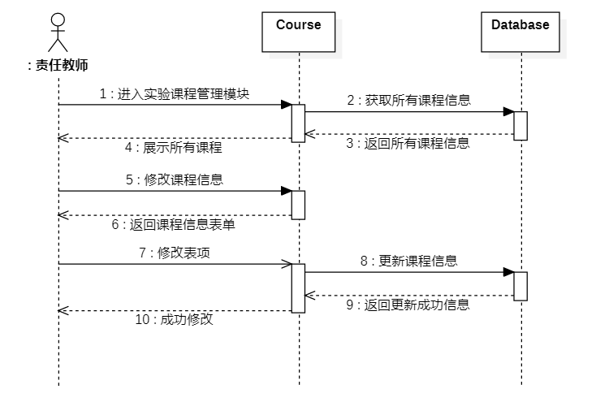

**5.1.3.3 责任教师删除课程**

**5.1.3.3.1 用例规约**

|  |  |
| --- | --- |
| 用例编号 | EMS_CM_03 |
| 用例名称 | 责任教师删除课程 |
| 用例简述 | 责任教师可以删除已经废弃的实验课程 |
| 参与者 | 责任教师 |
| 前置条件 | 用户完成登录且身份为责任教师且开设过至少一门实验课程 |
| 基本事件流 | 1. 教师进入实验课程管理模块 2. 系统展示该教师所有开设的实验课程 3. 教师选择对应的实验课程并进入 4. 教师点击“删除课程” 5. 系统弹出确认对话框 6. 教师点击确认，完成课程的删除 |
| 扩展事件流 | 1. 如果教师将要删除的课程已经有学生选课，则系统会提示删除失败 |
| 后置条件 | 相应的课程删除后，学生选课时将不能再看到该课程 |
| 优先级 | P1 |
| 何时可用 | 第二个增量 |
| 使用频率 | 每学期较少次数 |
| 使用方式 | 浏览器 |
| 未解决的问题 | 1. 删除课程后相关连带性信息的处理，例如学生的选课记录 |

**5.1.3.3.2 活动图**

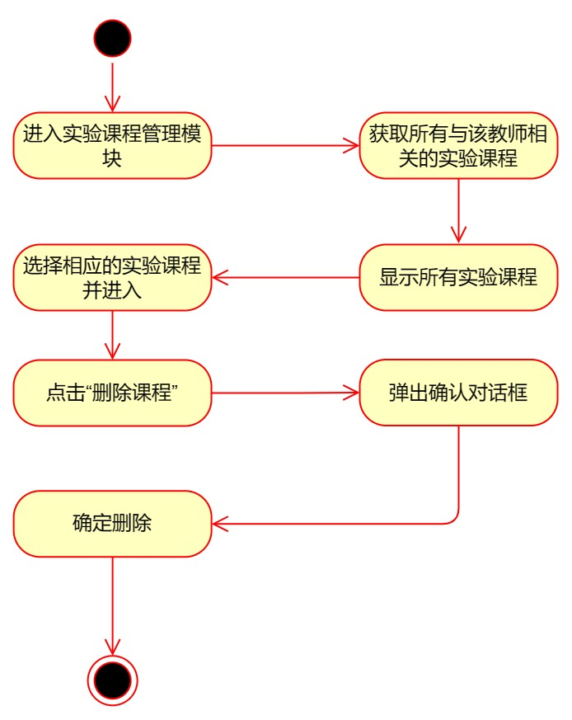

**5.1.3.3.3 时序图**

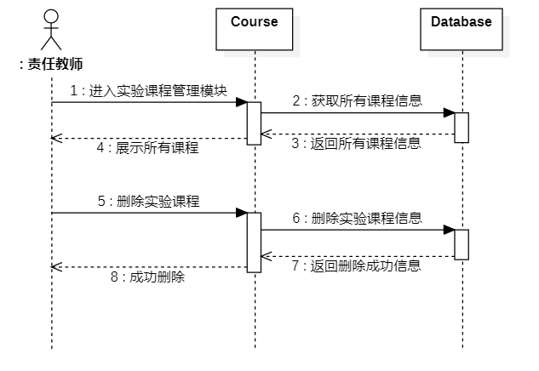

**5.1.3.4 责任教师管理公告**

**5.1.3.4.1用例规约**

|  |  |
| --- | --- |
| 用例编号 | EMS_CM_04 |
| 用例名称 | 责任教师管理课程公告 |
| 用例简述 | 支持责任教师填写并发布公告，并对已发布的公告进行修改和删除 |
| 参与者 | 责任教师 |
| 前置条件 | 用户登录且身份为责任教师 |
| 基本事件流 | 1. 责任教师进入课程管理模块 2. 选择对应的课程进入 3. 查阅当前课程中现有的公告内容 4. 责任教师进行相应的管理操作  * 新建公告并发布 * 原有公告修改 * 公告删除 |
| 扩展事件流 | 无 |
| 后置条件 | 公告信息修改完毕 |
| 优先级 | P0 |
| 使用频率 | 多天一次 |
| 何时生效 | 第一个增量发布 |
| 参与者使用方式 | 浏览器访问 |
| 未解决的问题 | 无 |

**5.1.3.4.2 活动图**

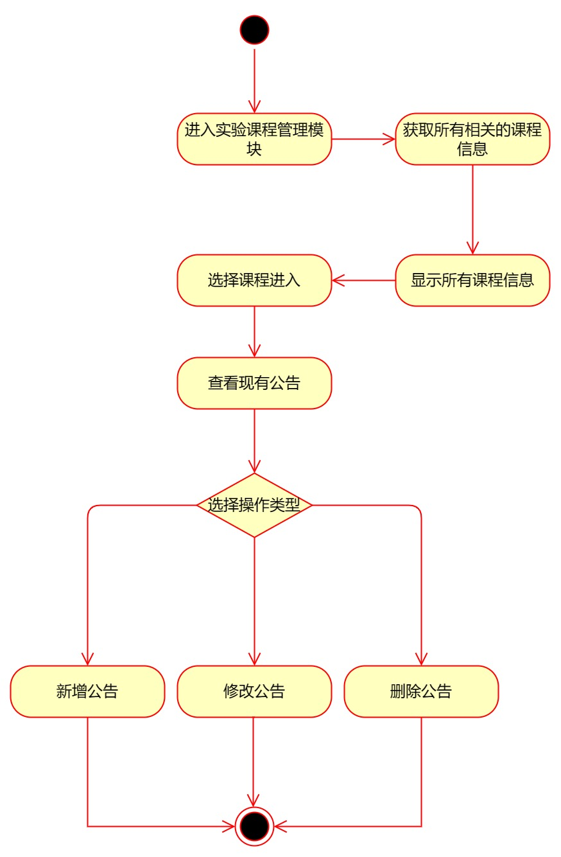

**5.1.3.4.3 时序图**

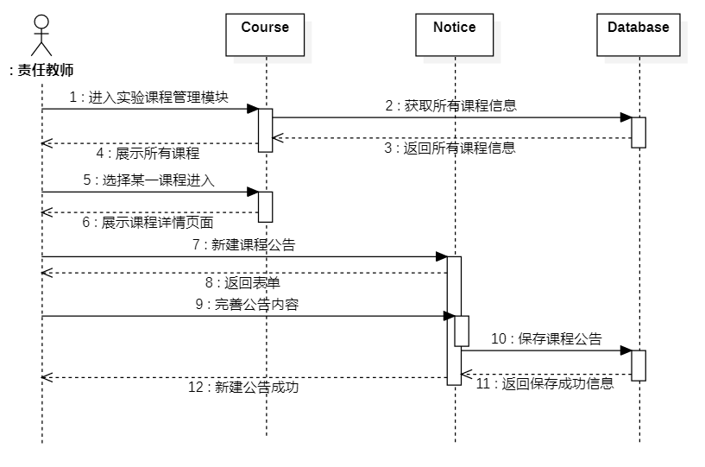

**5.1.4 实验项目管理模块**

**5.1.4.1 教师发布实验项目**

**5.1.4.1.1 用例规约**

|  |  |
| --- | --- |
| 用例编号 | EMS_EM_01 |
| 用例名称 | 教师发布实验项目 |
| 用例简述 | 教师可以根据实验课程要求发布相关的实验项目 |
| 参与者 | 教师 |
| 前置条件 | 用户完成登录且身份为教师且任教至少一门实验课程 |
| 基本事件流 | 1. 教师进入实验课程管理模块 2. 系统展示该教师所有任教的实验课程 3. 教师选择对应的实验课程并进入 4. 教师点击右上角的加号发布新的实验项目 5. 系统弹出完善信息对话框 6. 教师完成实验项目信息的完善 7. 教师点击确定完成实验项目的发布 |
| 扩展事件流 | 1. 如果教师提交创建实验项目申请时，项目信息不完全，系统将会提示教师补全信息，并将缺少的属性标记 |
| 后置条件 | 相应的实验项目创建完成，所有具有查看该实验课程权限的用户都将看到新创建的实验项目 |
| 优先级 | P0 |
| 何时可用 | 第一个增量 |
| 使用频率 | 每学期多次 |
| 使用方式 | 浏览器 |
| 未解决的问题 | 1. 确定教师发布实验项目时需要填写的必须信息和可选信息 2. 不同类型实验项目发布时的分类 |

**5.1.4.1.2 活动图**

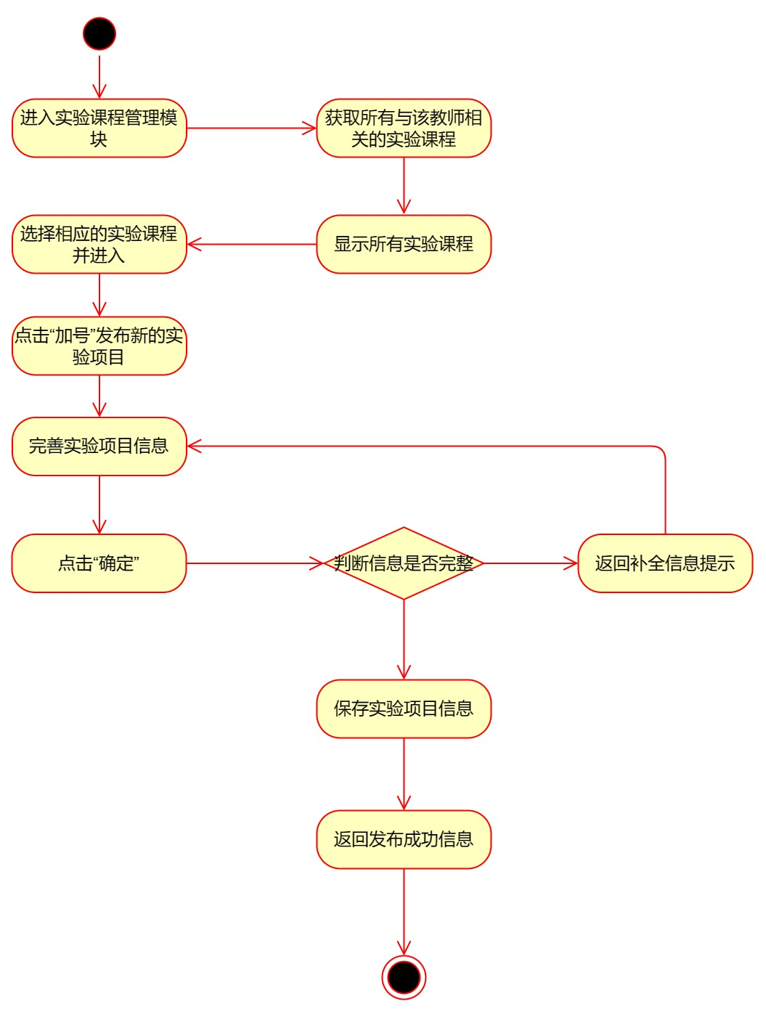

**5.1.4.1.3 时序图**

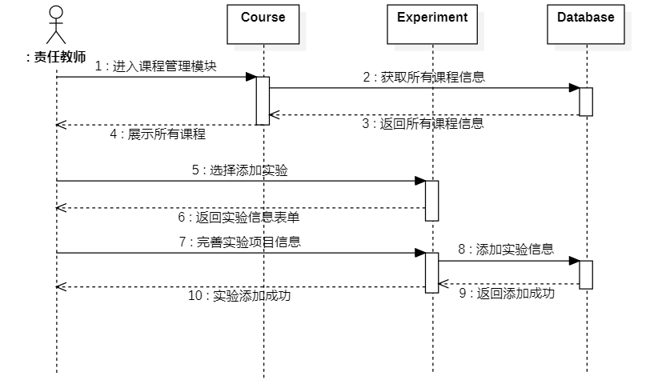

**5.1.4.2 教师删除实验项目**

**5.1.4.2.1 用例规约**

|  |  |
| --- | --- |
| 用例编号 | EMS_EM_02 |
| 用例名称 | 教师删除实验项目 |
| 用例简述 | 教师可以对自己所创建的实验项目进行删除操作 |
| 参与者 | 教师 |
| 前置条件 | 用户完成登录且身份为教师且任教至少一门实验课程 |
| 基本事件流 | 1. 教师进入实验课程管理模块 2. 系统展示该教师所有任教的实验课程 3. 教师选择对应的实验课程并进入 4. 系统展示该实验课程中的所有实验项目 5. 教师选择一个实验项目点击"删除" 6. 系统弹出确认对话框 7. 教师点击"确定"完成实验项目的删除 |
| 扩展事件流 | 1. 如果教师点击了"取消"，将不会执行删除操作 |
| 后置条件 | 相应的实验项目创建完成，所有具有查看该实验课程权限的用户都将看到新创建的实验项目 |
| 优先级 | P0 |
| 何时可用 | 第一个增量 |
| 使用频率 | 每学期多次 |
| 使用方式 | 浏览器 |
| 未解决的问题 | 1. 确定教师发布实验项目时需要填写的必须信息和可选信息 2. 不同类型实验项目发布时的分类 |

**5.1.4.2.2 活动图**

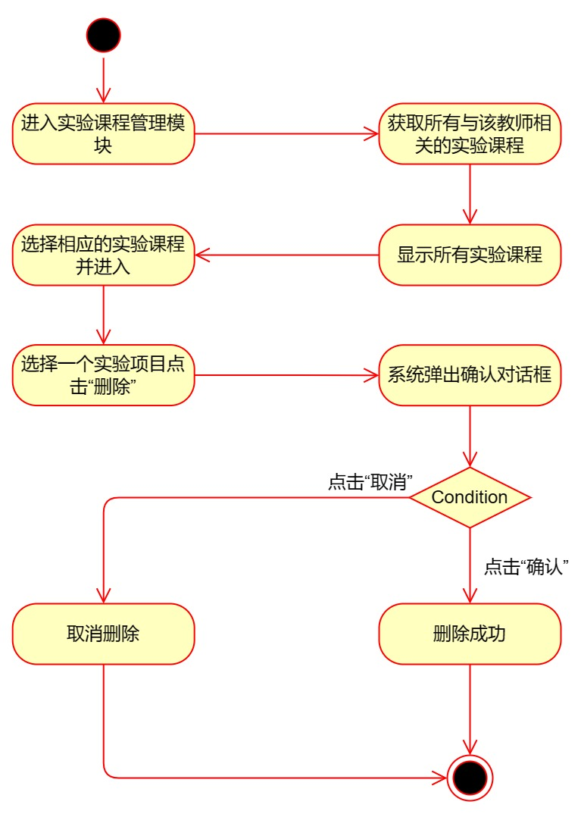

**5.1.4.2.3 时序图**

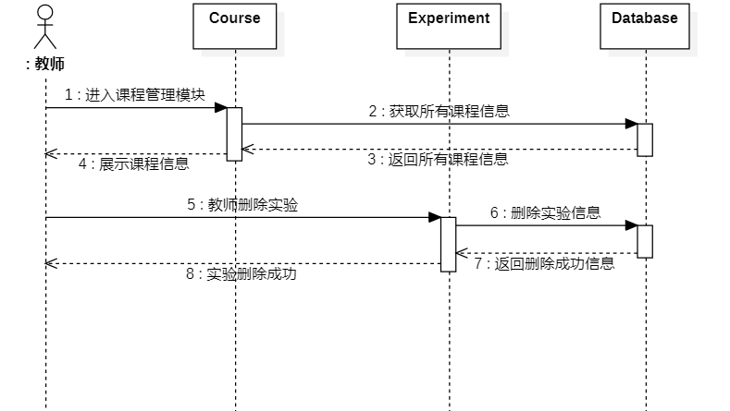

**5.1.4.3 教师修改实验项目**

**5.1.4.3.1 用例规约**

|  |  |
| --- | --- |
| 用例编号 | EMS_EM_03 |
| 用例名称 | 教师修改实验项目 |
| 用例简述 | 教师可以修改自己发布过的实验项目 |
| 参与者 | 教师 |
| 前置条件 | 用户完成登录且身份为教师且任教至少一门实验课程 |
| 基本事件流 | 1. 教师进入实验课程管理模块 2. 系统展示该教师所有任教的实验课程 3. 教师选择对应的实验课程并进入 4. 系统展示该实验课程中的所有实验项目 5. 教师选择一个实验项目点击“编辑” 6. 系统弹出实验信息窗口 7. 教师根据需要修改相应属性的内容 8. 教师点击“确认”完成实验项目的修改 |
| 扩展事件流 | 1. 如果教师修改实验项目信息时，项目信息不完全，系统将会提示教师补全信息，并标记未填写的属性 |
| 后置条件 | 教师修改完实验项目信息后，具有查看权限的角色能够浏览到修改后的实验信息 |
| 优先级 | P1 |
| 何时可用 | 第一个增量 |
| 使用频率 | 每学期多次 |
| 使用方式 | 浏览器 |
| 未解决的问题 | 1. 确定教师修改实验项目时的可修改信息和不可修改信息 |

**5.1.4.3.2 活动图**

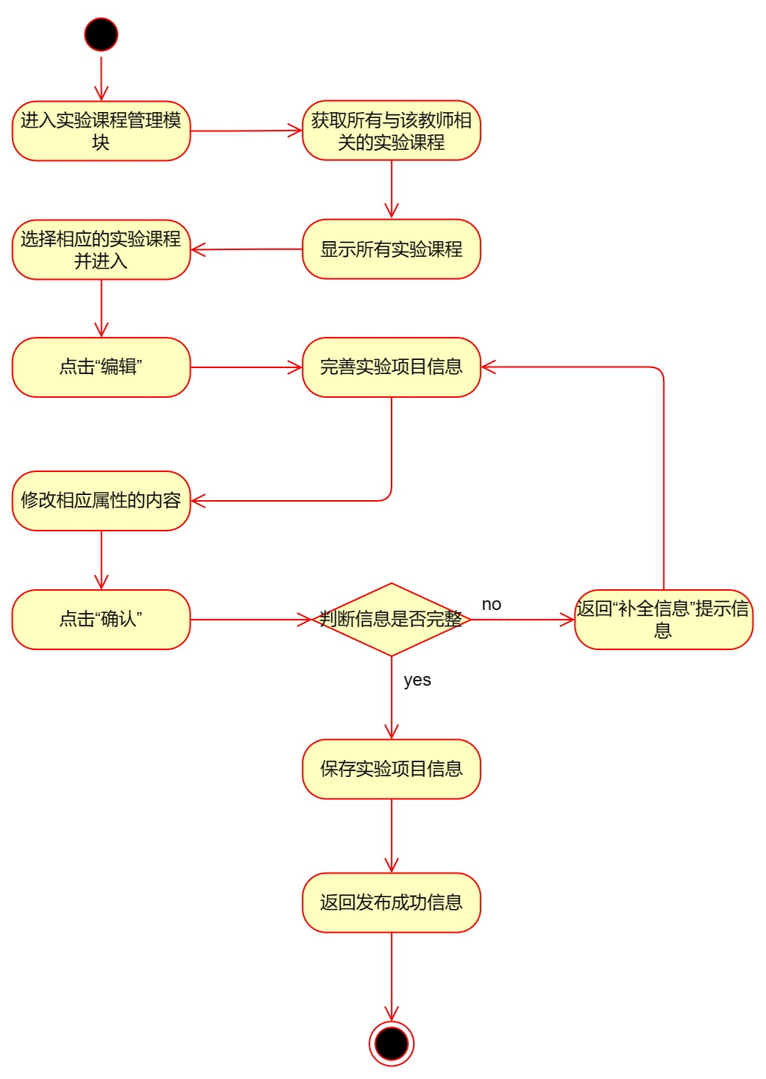

**5.1.4.3.3 时序图**

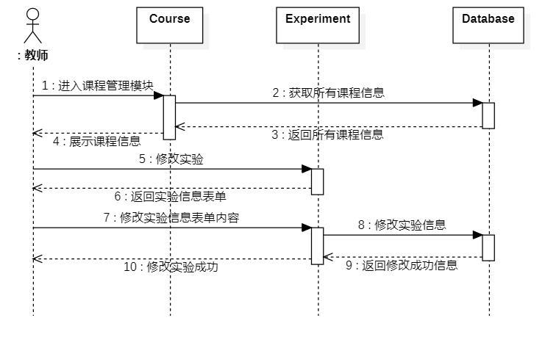

**5.1.4.4 教师参与实验项目**

**5.1.4.4.1 用例规约**

|  |  |
| --- | --- |
| 用例编号 | EMS_EM_04 |
| 用例名称 | 教师参与实验项目 |
| 用例简述 | 教师可以模拟学生的视角参与自己所发布的实验项目 |
| 参与者 | 教师 |
| 前置条件 | 1. 用户完成登录 2. 身份为教师 3. 任教至少一门实验课程 4. 对应实验课程中已经发布好 |
| 基本事件流 | 1. 教师进入实验课程管理模块 2. 系统展示该教师所有任教的实验课程 3. 教师选择对应的实验课程并进入 4. 教师选择点击选择一个实验项目 5. 系统按照项目流程与教师进行交互 6. 成功参与 |
| 扩展事件流 | 无 |
| 后置条件 | 无 |
| 优先级 | P0 |
| 何时可用 | 第一个增量 |
| 使用频率 | 每学期数次 |
| 使用方式 | 浏览器 |
| 未解决的问题 | 1. 教师参与实验项目时系统所能提供的个性化功能 |

**5.1.4.4.2 活动图**

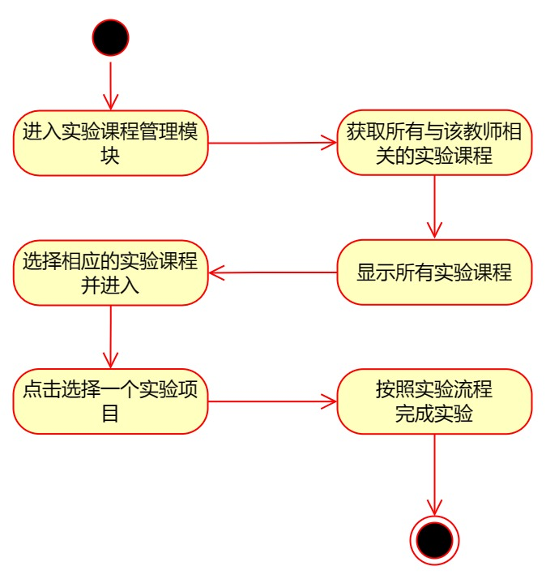

**5.1.4.4.3 时序图**

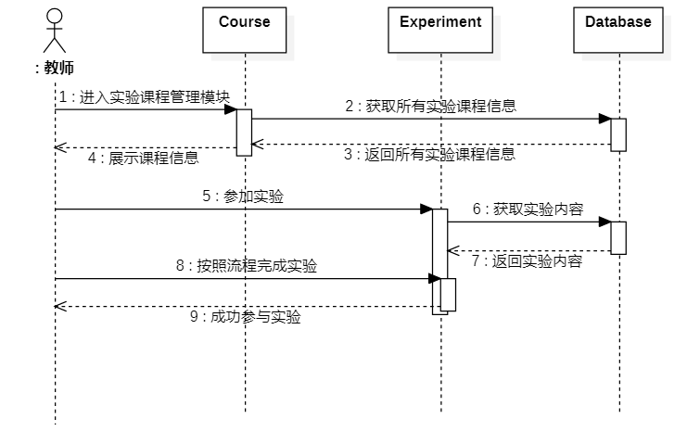

**5.1.4.5 学生参与实验项目**

**5.1.4.5.1 用例规约**

|  |  |
| --- | --- |
| 用例编号 | EMS_EM_05 |
| 用例名称 | 学生参与实验项目 |
| 用例简述 | 学生参加实验项目并按照流程完成实验 |
| 参与者 | 学生 |
| 前置条件 | 用户完成登录且身份为学生 |
| 基本事件流 | 1. 学生进入实验课程管理模块 2. 系统展示该学生所有的实验课程 3. 学生选择对应的实验进入 4. 学生选择自己想要做的实验，点击“参加” 5. 按照实验流程完成实验 |
| 扩展事件流 | 无 |
| 后置条件 | 无 |
| 优先级 | P0 |
| 何时可用 | 第一个增量 |
| 使用频率 | 每周多次 |
| 使用方式 | 浏览器 |
| 未解决的问题 | 1. 实验项目的主要流程的确定 |

**5.1.4.5.2 活动图**

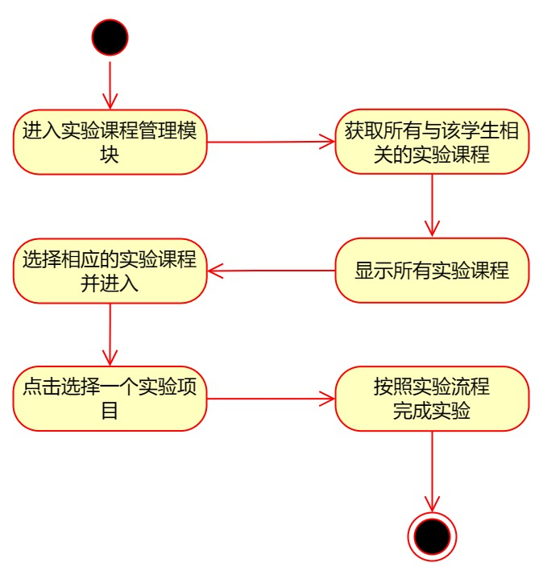

**5.1.4.5.3 时序图**

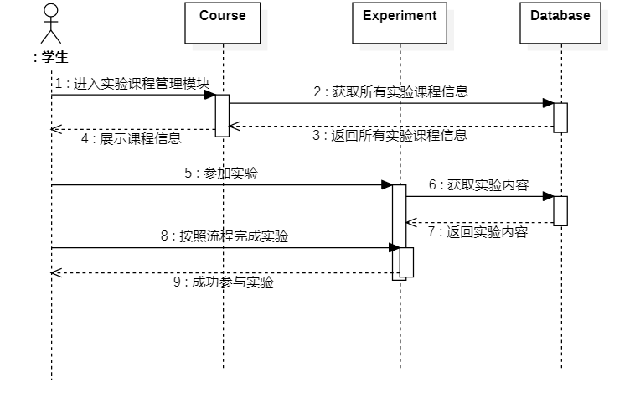

**5.1.5 成绩管理模块**

**5.1.5.1 教师发布签到**

**5.1.5.1.1 用例规约**

|  |  |
| --- | --- |
| 用例编号 | EMS_GM_01 |
| 用例名称 | 教师发布签到 |
| 用例简述 | 教师发布实验课程的签到 |
| 参与者 | 教师 |
| 前置条件 | 用户完成登录且身份为教师且任教至少一门实验课程 |
| 基本事件流 | 1. 教师进入成绩管理模块 2. 教师点击"发布签到" 3. 系统弹出签到内容对话框 4. 教师选择实验课程并设置签到时间 5. 教师选择“确定”完成签到发布 |
| 扩展事件流 | 1. 签到发布之后，教师可修改签到时间或删除该签到 |
| 后置条件 | 学生进入系统后可以看到签到通知 |
| 优先级 | P1 |
| 何时可用 | 第二个增量 |
| 使用频率 | 每学期多次 |
| 使用方式 | 浏览器 |
| 未解决的问题 | 无 |

**5.1.5.1.2 活动图**

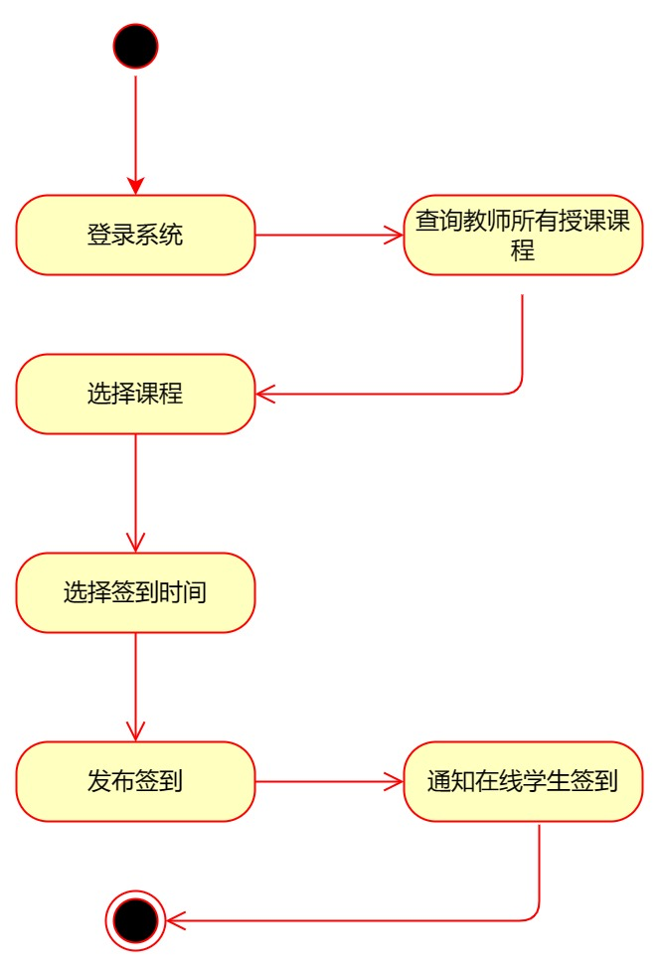

**5.1.5.1.3 时序图**

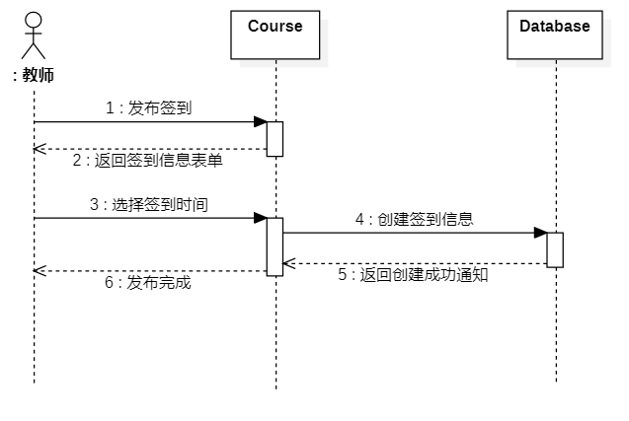

**5.1.5.2 教师查看成绩**

**5.1.5.2.1 用例规约**

|  |  |
| --- | --- |
| 用例编号 | EMS_GM_02 |
| 用例名称 | 教师查看成绩 |
| 用例简述 | 教师查看课程的成绩分布及各位学生的成绩 |
| 参与者 | 教师 |
| 前置条件 | 用户完成登录且身份为教师并至少授课一门实验课程 |
| 基本事件流 | 1. 教师进入成绩管理模块 2. 系统展示该教师所有的课程 3. 教师选择具体课程进入 4. 系统展示该课程的成绩统计 5. 教师选择具体的学生 6. 系统展示该学生的成绩详情 |
| 扩展事件流 | 1. 教师选择特定学生，查看该学生各个实验的成绩 |
| 后置条件 | 成绩需要可视化展示 |
| 优先级 | P0 |
| 何时可用 | 第一个增量 |
| 使用频率 | 学期末数次 |
| 使用方式 | 浏览器 |
| 未解决的问题 | 1. 动态展示各班级/各实验成绩分析报告 2. 保护学生隐私 |

**5.1.5.2.2 活动图**

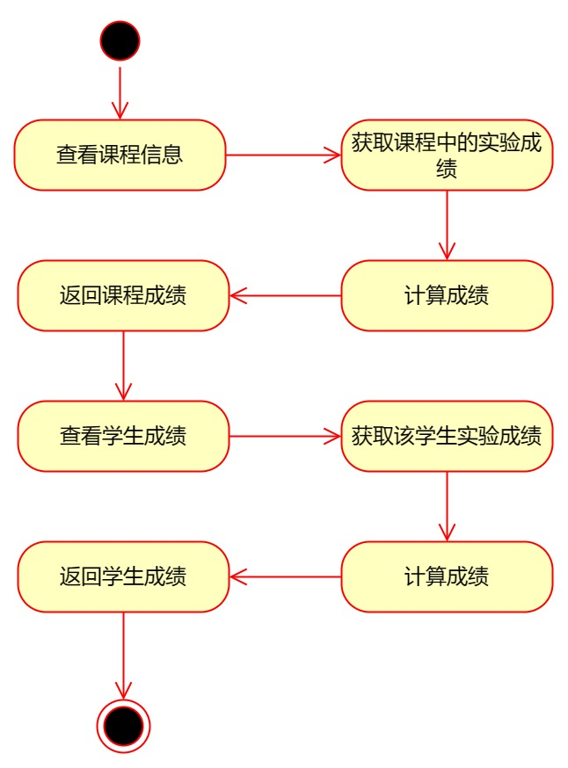

**5.1.5.2.3 时序图**

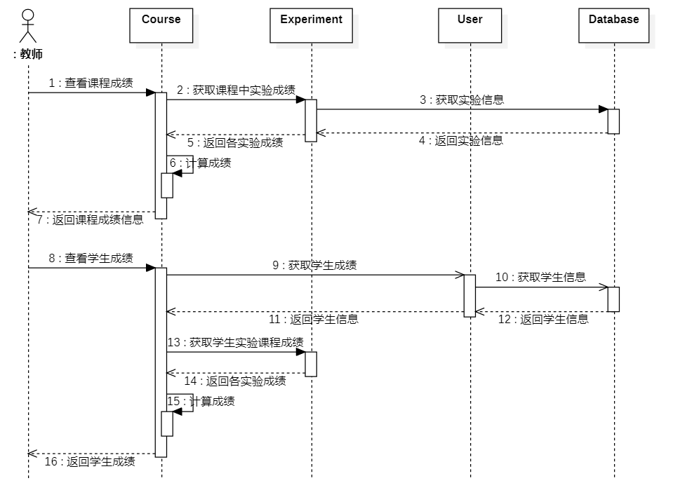

**5.1.5.3 学生完成签到**

**5.1.5.3.1 用例规约**

|  |  |
| --- | --- |
| 用例编号 | EMS_GM_03 |
| 用例名称 | 学生完成签到 |
| 用例简述 | 学生在规定时间内进入相应实验答题页面签到 |
| 参与者 | 学生 |
| 前置条件 | 在该实验签到时间内且用户身份为学生 |
| 基本事件流 | 1. 学生进入成绩管理模块 2. 点击“我的签到” 3. 系统会置顶展示学生需要完成的签到 4. 学生点击“签到”完成签到 |
| 扩展事件流 | 1. 如果超出本实验签到时间，学生将无法获得出勤分数 |
| 后置条件 | 在学生总评成绩中加入该项得分 |
| 优先级 | P1 |
| 何时可用 | 第二个增量 |
| 使用频率 | 每周0-1次 |
| 使用方式 | 浏览器 |
| 未解决的问题 | 1. 限制学生的签到IP |

**5.1.5.3.2 活动图**

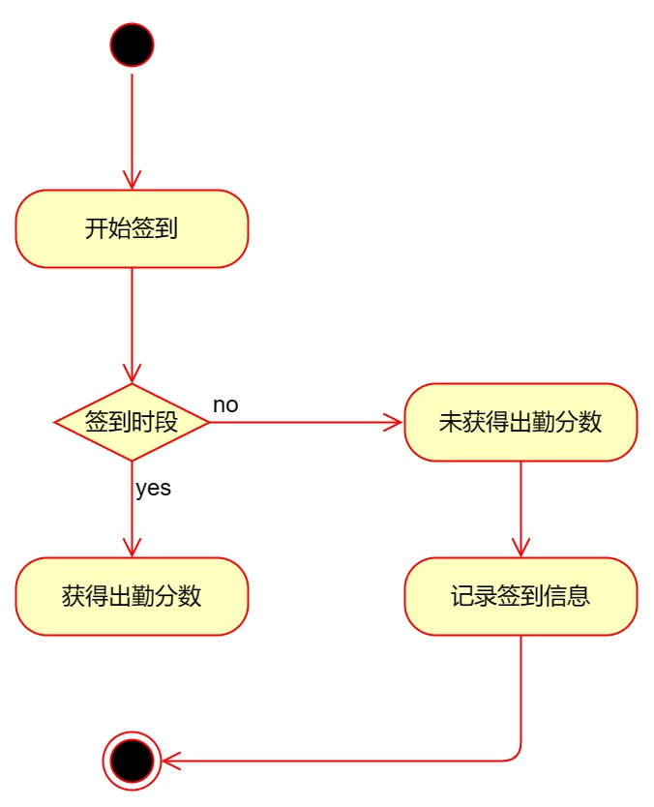

**5.1.5.3.3 时序图**

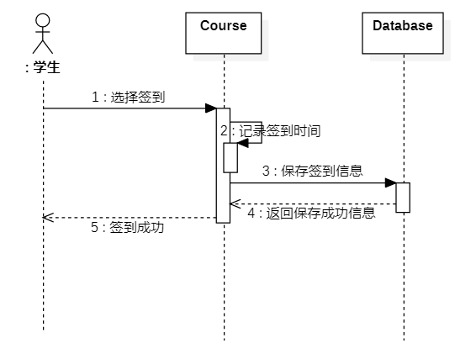

**5.1.5.4 学生查看个人成绩**

**5.1.5.4.1 用例规约**

|  |  |
| --- | --- |
| 用例编号 | EMS_GM_04 |
| 用例名称 | 学生查看个人成绩 |
| 用例简述 | 学生查看各个实验项目得分和总评成绩 |
| 参与者 | 学生 |
| 前置条件 | 用户已登录且身份为学生 |
| 基本事件流 | 1. 学生进入成绩管理模块 2. 系统展示该学生所有的课程 3. 学生选择具体课程进入 4. 系统展示已完成实验总评成绩 |
| 扩展事件流 | 1. 本学期实验全部完成后，可查看本学期本门课程最终成绩 |
| 后置条件 | 无 |
| 优先级 | P1 |
| 何时可用 | 第二个增量 |
| 使用频率 | 较低，每周数次 |
| 使用方式 | 浏览器 |
| 未解决的问题 | 可视化展示学生成绩组成，提示薄弱知识点 |

**5.1.5.4.2 活动图**

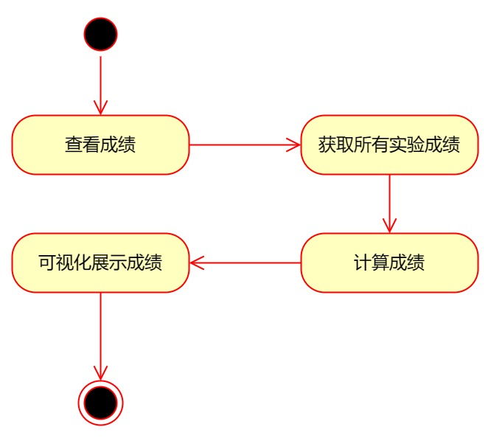

**5.1.5.4.3 时序图**

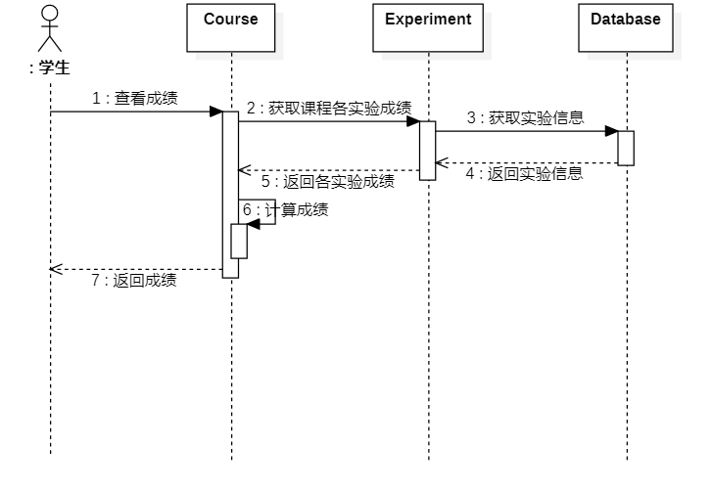

**5.1.6 资料管理模块**

**5.1.6.1 教师上传资料**

**5.1.6.1.1 用例规约**

|  |  |
| --- | --- |
| 用例编号 | EMS_FM_01 |
| 用例名称 | 教师上传资料 |
| 用例简述 | 教师上传与实验项目教学相关的资料 |
| 参与者 | 教师 |
| 前置条件 | 用户完成登录且身份为教师且任教至少一门实验课程 |
| 基本事件流 | 1. 教师进入实验课程管理模块 2. 系统展示该教师所有任教的实验课程 3. 教师选择对应的实验课程并进入 4. 教师进入“课程文件”菜单 5. 教师点击“上传新的资料” 6. 系统弹出对话框提示教师选择文件 7. 教师选择文件后点击确定完成资料上传 |
| 扩展事件流 | 1. 如果教师上传的资料有误，可以在”课程文件“中进行删除，此后重新上传 |
| 后置条件 | 学生在进入相应的实验课程中可以看到教师上传的教学资料 |
| 优先级 | P1 |
| 何时可用 | 第二个增量 |
| 使用频率 | 每学期多次 |
| 使用方式 | 浏览器 |
| 未解决的问题 | 1. 上传资料的持久化保存 2. 建立树形文件目录的结构，让教师和学生有条理的进行上传和下载 |

**5.1.6.1.2 活动图**

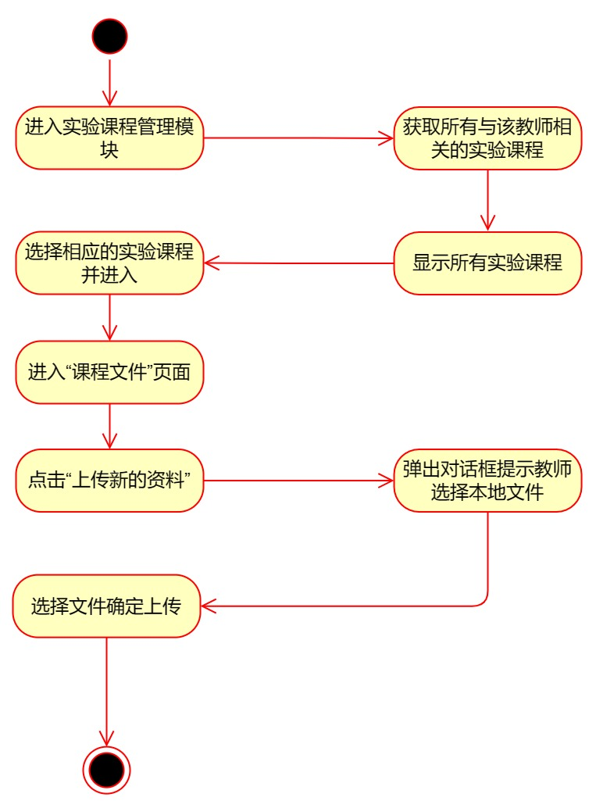

**5.1.6.1.3 时序图**

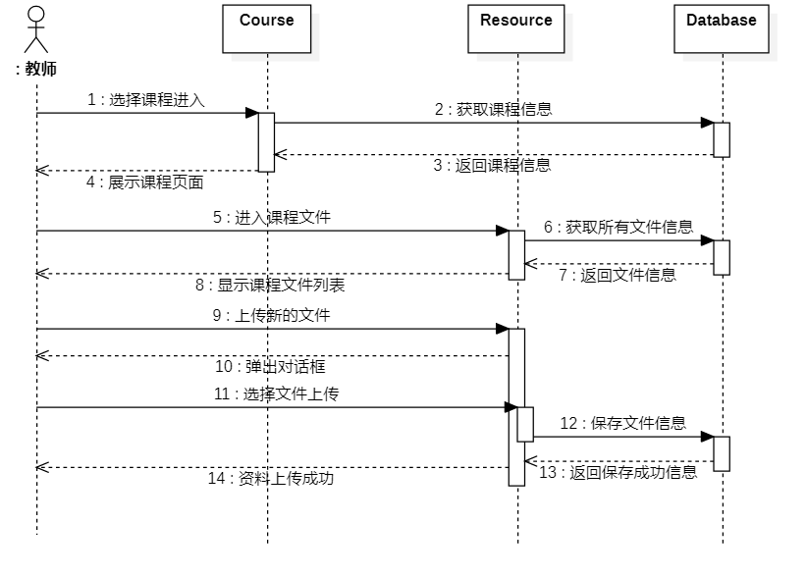

**5.1.6.2 教师下载资料**

**5.1.6.2.1 用例规约**

|  |  |
| --- | --- |
| 用例编号 | EMS_FM_02 |
| 用例名称 | 教师下载资料 |
| 用例简述 | 教师可以下载教学课程的实验教学资料 |
| 参与者 | 教师 |
| 前置条件 | 用户完成登录且身份为教师 |
| 基本事件流 | 1. 学生进入实验课程管理模块 2. 系统展示该教师所有的实验课程 3. 教师选择对应的实验课程并进入 4. 教师进入“课程资料”菜单 5. 系统将显示所有教师已经上传的教学资料 6. 教师点击相应的资料将会下载到本地 |
| 扩展事件流 | 1. 如果该课程教师暂时还没有上传任何资料，系统将在“课程资料”菜单中显示“暂无资料” |
| 后置条件 | 教师下载资料后，可以在本地打开资料 |
| 优先级 | P1 |
| 何时可用 | 第二个增量 |
| 使用频率 | 每周多次 |
| 使用方式 | 浏览器 |
| 未解决的问题 | 1. 下载文件之间的预览功能 |

**5.1.6.2.2 活动图**

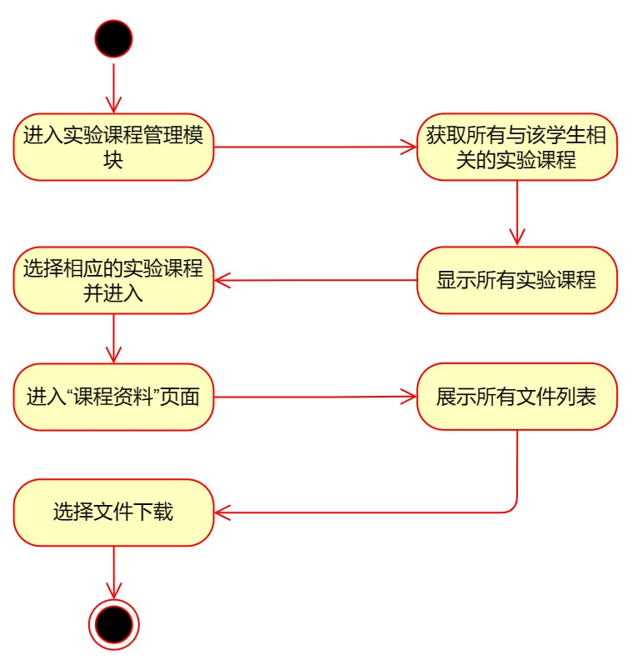

**5.1.6.2.3 时序图**

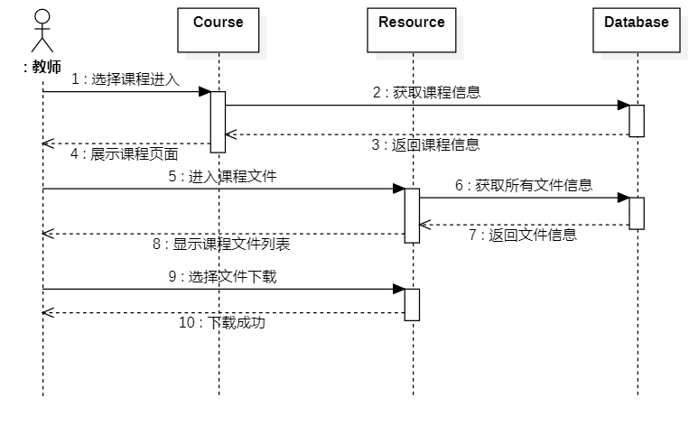

**5.1.6.3 学生下载资料**

**5.1.6.3.1 用例规约**

|  |  |
| --- | --- |
| 用例编号 | EMS_FM_03 |
| 用例名称 | 学生下载资料 |
| 用例简述 | 学生可以下载对应课程的实验教学资料 |
| 参与者 | 学生 |
| 前置条件 | 用户完成登录且身份为学生 |
| 基本事件流 | 1. 学生进入实验课程管理模块 2. 系统展示该学生所有的实验课程 3. 学生选择对应的实验课程并进入 4. 学生进入“课程资料”菜单 5. 系统将显示所有教师已经上传的教学资料 6. 学生点击相应的资料将会下载到本地 |
| 扩展事件流 | 1. 如果该课程教师暂时还没有上传任何资料，系统将在“课程资料”菜单中显示“暂无资料” |
| 后置条件 | 学生下载资料后，可以在本地打开资料 |
| 优先级 | P1 |
| 何时可用 | 第二个增量 |
| 使用频率 | 每周多次 |
| 使用方式 | 浏览器 |
| 未解决的问题 | 1. 下载文件之间的预览功能 |

**5.1.6.3.2 活动图**



**5.1.6.3.3 时序图**

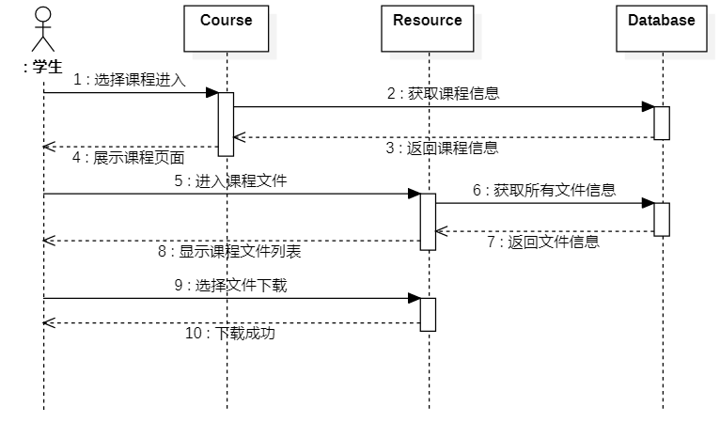

**5.1.7 实验报告模块**

**5.1.7.1 教师提供实验报告模板**

**5.1.7.1.1 用例规约**

|  |  |
| --- | --- |
| 用例编号 | EMS_RM_01 |
| 用例名称 | 教师提供实验报告模板 |
| 用例简述 | 教师将实验所需的实验报告模板上传到课程平台 |
| 参与者 | 教师 |
| 前置条件 | 相应实验课程已开设，实验项目已发布，用户已登录且身份为教师 |
| 基本事件流 | 1. 教师进入实验课程管理模块 2. 系统展示该教师所有讲授的实验课程 3. 教师选择对应的实验课程并进入 4. 教师选择其中的实验项目 5. 教师点击上传资料 6. 教师选择文件上传实验报告模板 7. 教师点击发布 8. 实验报告模板成功发布 |
| 扩展事件流 | 1. 教师点击编辑实验报告模板 2. 系统打开实验报告栏目编辑页面 3. 教师根据实验项目要求编辑实验报告，对学生需填写项留置空缺 |
| 后置条件 | 学生可查看相应实验报告模板 |
| 优先级 | P1 |
| 何时可用 | 第二个增量 |
| 使用频率 | 每周多次 |
| 使用方式 | PC及移动端浏览器 |
| 未解决的问题 | 1. 教师编辑的实验报告模板转word/pdf下载 |

**5.1.7.1.2 活动图**

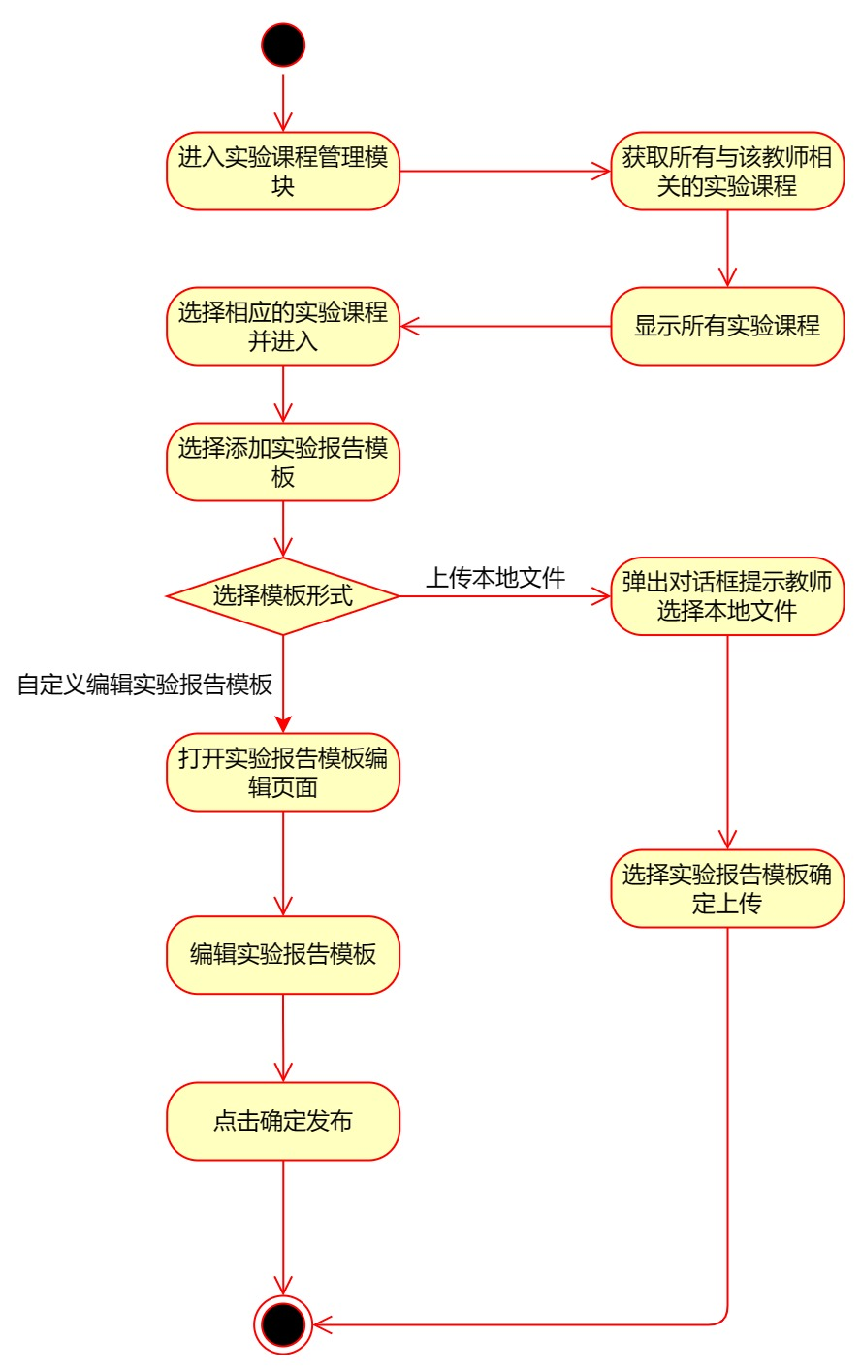

**5.1.7.1.3 时序图**

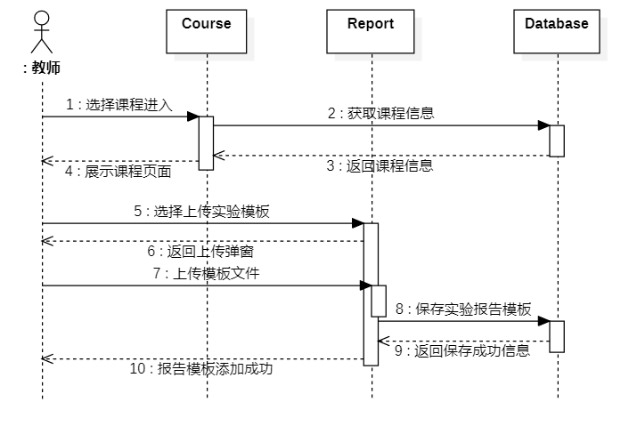

**5.1.7.2 教师批改实验报告**

**5.1.7.2.1 用例规约**

|  |  |
| --- | --- |
| 用例编号 | EMS_RM_02 |
| 用例名称 | 教师批阅实验报告 |
| 用例简述 | 教师批阅学生提交的实验报告 |
| 参与者 | 教师 |
| 前置条件 | 相应实验报告提交已截，用户已登录且身份为教师 |
| 基本事件流 | 1. 教师进入实验课程管理模块 2. 系统展示该教师所有讲授的实验课程 3. 教师选择对应的实验课程并进入 4. 教师点击列表右侧的批改按钮 5. 系统会列出所有学生的信息以及提交的实验报告 6. 教师根据报告内容为每一位学生进行批改打分 7. 教师在打分后点击保存，系统将记录此次批改 |
| 扩展事件流 | 1. 教师根据学生实验报告内容添加批语 2. 如果教师没有点击保存便要退出此页面，系统弹出对话框来提示”是否保存批改记录“ |
| 后置条件 | 学生相应实验报告批阅完成，学生可查看该实验得分 |
| 优先级 | P1 |
| 何时可用 | 第二个增量 |
| 使用频率 | 每周多次 |
| 使用方式 | PC及移动端浏览器 |
| 未解决的问题 | 1. 对实验报告中的每一得分项打分 2. 设置参考答案，允许系统自动批阅 3. 限制实验报告成绩修改次数 |

**5.1.7.2.2 活动图**

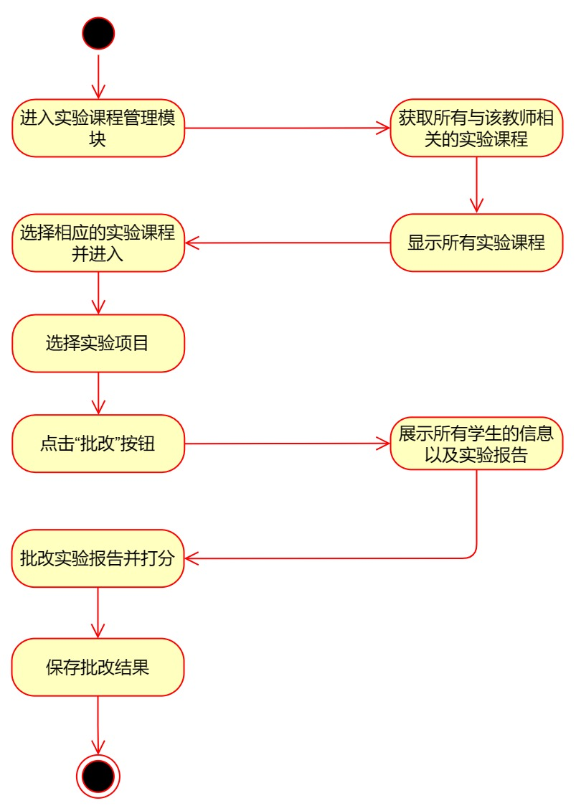

**5.1.7.2.3 时序图**

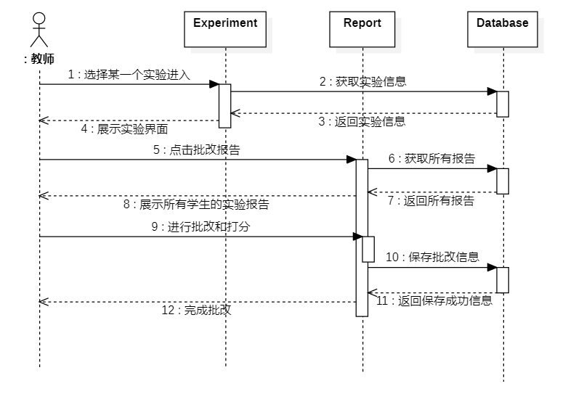

**5.1.7.3 助教批改实验报告**

**5.1.7.3.1 用例规约**

|  |  |
| --- | --- |
| 用例编号 | EMS_RM_03 |
| 用例名称 | 助教批改实验项目 |
| 用例简述 | 助教可以帮助老师来对项目进行批改 |
| 参与者 | 助教 |
| 前置条件 | 用户完成登录且身份为助教 |
| 基本事件流 | 1. 助教进入实验课程管理模块 2. 系统展示该助教所有参加的实验课程 3. 助教选择对应的实验课程并进入 4. 助教点击列表右侧的批改按钮 5. 系统会列出所有学生的信息以及提交的实验报告 6. 助教根据报告内容为每一位学生进行批改打分 7. 助教在打分后点击保存，系统将记录此次批改 |
| 扩展事件流 | 1. 如果助教没有点击保存便要退出此页面，系统弹出对话框来提示”是否保存批改记录“ 2. 如果老师对助教的批改成绩有疑惑，可以进行重新批改 |
| 后置条件 | 学生相应实验报告批阅完成，学生可查看该实验得分 |
| 优先级 | P2 |
| 何时可用 | 第三个增量 |
| 使用频率 | 每周多次 |
| 使用方式 | 浏览器 |
| 未解决的问题 | 1. 助教与教师评阅权限的设置 |

**5.1.7.3.2 活动图**

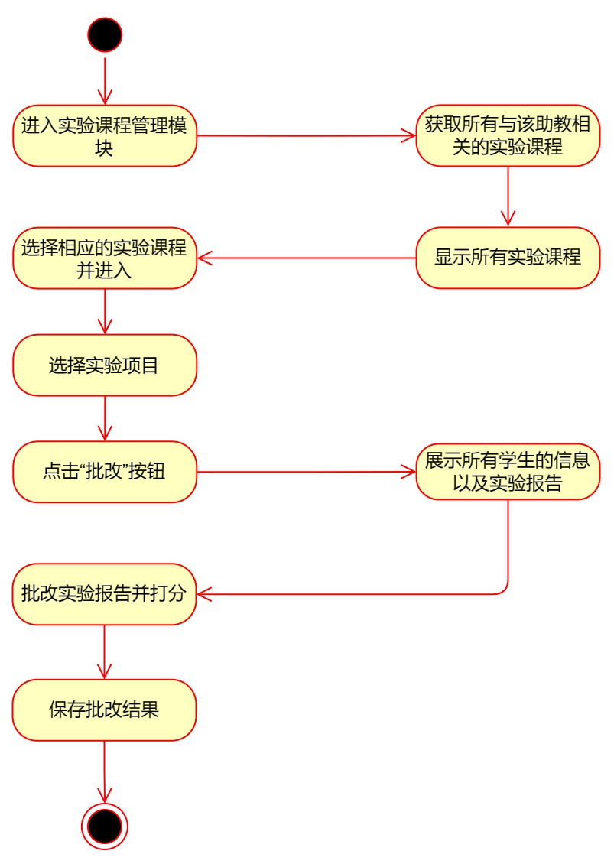

**5.1.7.3.3 时序图**

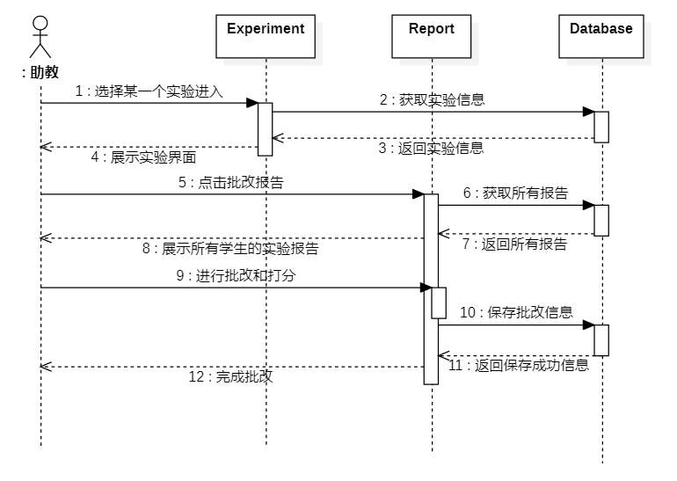

**5.1.7.4 学生提交实验报告**

**5.1.7.4.1 用例规约**

|  |  |
| --- | --- |
| 用例编号 | EMS_RM_04 |
| 用例名称 | 学生提交成绩报告 |
| 用例简述 | 学生在完成实验时，按照模板在网站中以填空的方式提交实验报告 |
| 参与者 | 学生 |
| 前置条件 | 用户完成登录且身份为学生，选做了该实验且处于该实验报告提交日期内 |
| 基本事件流 | 1. 学生进入实验课程管理模块 2. 系统展示该学生所有的实验课程 3. 学生选择对应的实验课程并进入 4. 学生选择一个实验项目 5. 点击“完成实验报告”按钮 6. 系统会展示教师已经预先设定好的项目模板 7. 学生填写所有需要填写的内容 8. 点击“提交”，完成实验报告的提交 |
| 扩展事件流 | 1. 在规定时间之外无法进入实验报告提交页面 2. 超过截止时间未提交实验报告，该项成绩为0 3. 如果学生在提交实验报告时，有的位置没有填写内容，系统将会提示 |
| 后置条件 | 实验报告提交完成，教师/助教可查看学生实验报告 |
| 优先级 | P0 |
| 何时可用 | 第一个增量 |
| 使用频率 | 每周多次 |
| 使用方式 | 浏览器 |
| 未解决的问题 | 1. 限制学生实验报告提交IP 2. 多种方式在截止日期前提示学生提交实验报告 3. 检测学生提交实验报告内容是否合规合法 4. 学生线上填写记录的实时保存 5. 提供文件、图片、公式插入的富文本框 |

**5.1.7.4.2 活动图**

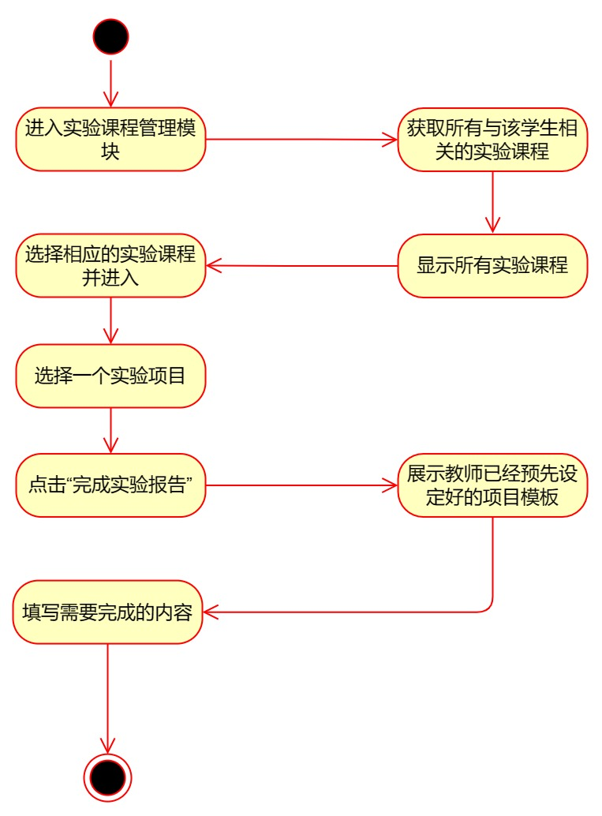

**5.1.7.4.3 时序图**

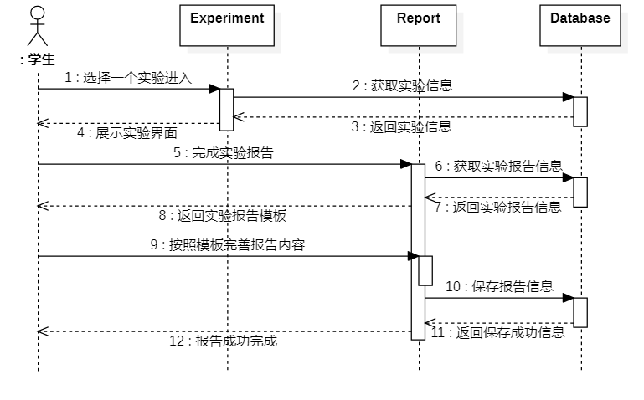

**5.2 数据和行为建模**

**总分析类图**

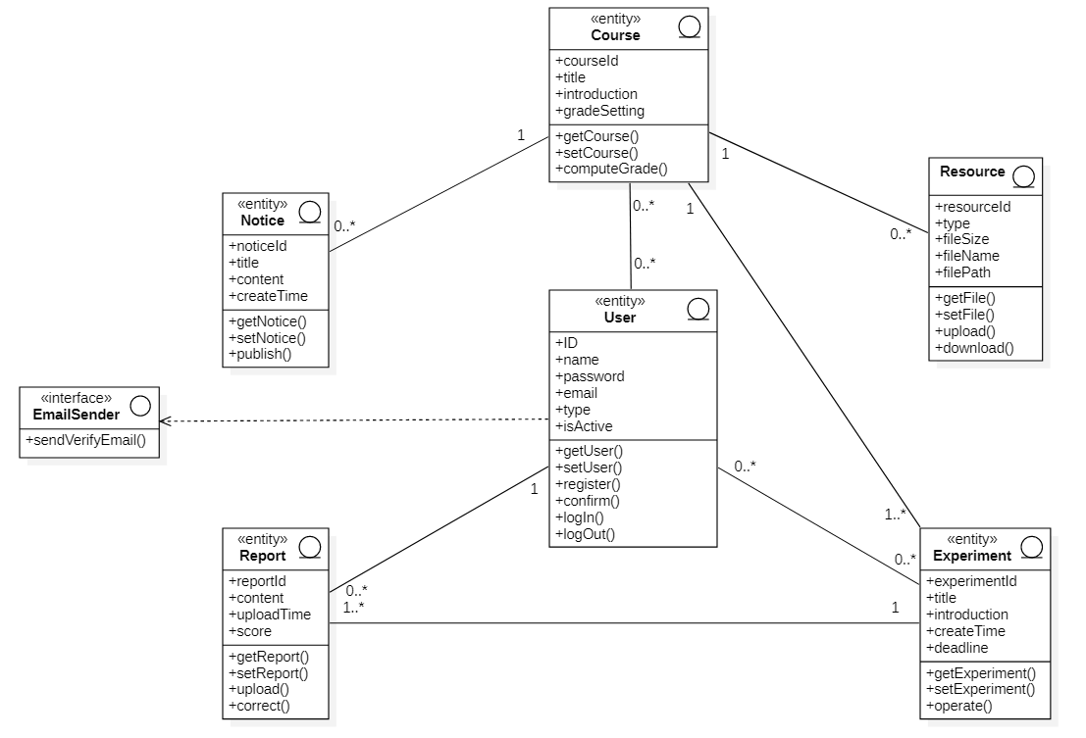

**5.2.1 User类**

**5.2.1.1 简要描述**

使用系统的主要对象，统一由管理员进行创建，具有学生、教师等身份，每种身份对应着在系统中的不同访问权限。

**5.2.1.2 状态图**

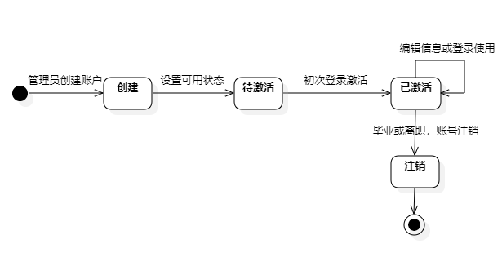

**5.2.1.3 CRC图**

|  |  |
| --- | --- |
| **类：User** | |
| **职责** | **协作者** |
| 定义用户属性信息 |  |
| 发送用户身份验证邮件 | EmailSender |
| 为其他类提供用户信息 | Courses、Experiment、Report |

**5.2.2 Course类**

**5.2.2.1 简要描述**

对应实验课程的实体，课程由责任教师创建，具有课程ID、课程名称、课程简介、分数占比等属性，在课程的开课到结课的时段内，由老师进行授课，学生参与课程。

**5.2.2.2 状态图**

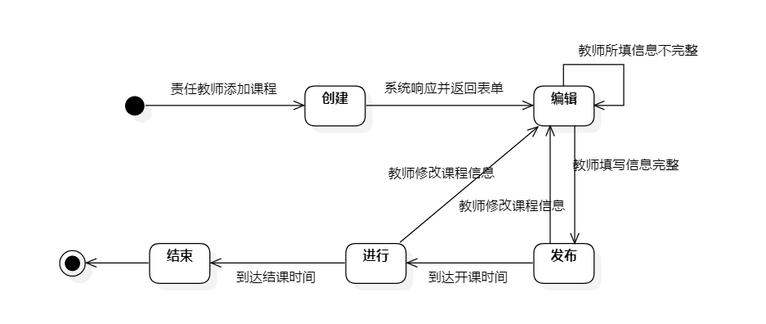

**5.2.2.3 CRC图**

|  |  |
| --- | --- |
| **类：Course** | |
| **职责** | **协作者** |
| 定义课程的属性 |  |
| 显示用户的课程列表 | User |
| 为其他类提供课程信息 | Experiment、Notice、Resource |

**5.2.3 Experiment类**

**5.2.3.1 简要描述**

对应实验课程中的具体实验项目，由教师进行创建，其中包含实验的标题，内容和发布截止时间。在实验开始和截止时间内，学生和教师可以参加实验并按照实验流程完成实验，其辅助功能依托于报告和课件模块完成。

**5.2.3.2 状态图**

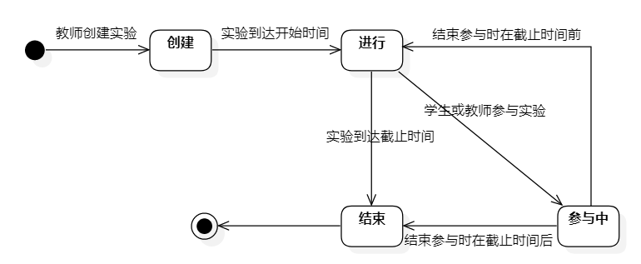

**5.2.3.3 CRC图**

|  |  |
| --- | --- |
| **类：Experiment** | |
| **职责** | **协作者** |
| 定义实验的各项属性 |  |
| 组成实验课程内容 | Course |
| 提供学生和老师参加实验的入口 | User |
| 为实验报告设定标准 | Report |

**5.2.4 Report类**

**5.2.4.1 简要描述**

对应学生实验结束后提交的实验报告，其中实验报告模板和要求由实验规定，该类主要记录每个报告的提交时间、内容和得分，最终评分将直接由报告和平时分决定。

**5.2.4.2 状态图**

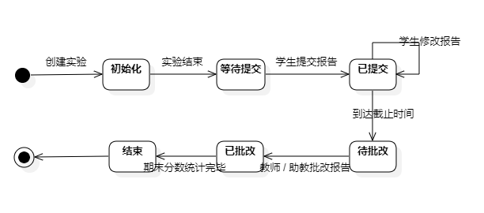

**5.2.4.3 CRC图**

|  |  |
| --- | --- |
| **类：Report** | |
| **职责** | **协作者** |
| 定义实验报告的各项属性 |  |
| 接收并存储学生提交的报告 | User |
| 提交后将报告交给教师或助教进行批改 | User |
| 在课程结束后将课程对应的评分统计汇总 | Course,Experiment |

**5.2.5 Resource类**

**5.2.5.1 简要描述**

包括课程文件、实验文档、报告模板在内的一切和课程相关的文件，统一经过该类进行上传和下载。每个课程会有一个独立的存储文件的空间，在内部可以进一步以添加文件夹的方式分组。

**5.2.5.2 状态图**

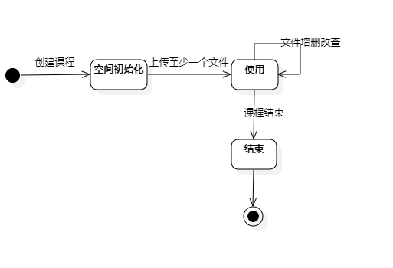

**5.2.5.3 CRC图**

|  |  |
| --- | --- |
| **类：Resource** | |
| **职责** | **协作者** |
| 定义文件的属性信息 |  |
| 存储课程的文件并提供基本操作 |  |
| 提供实验报告模板 | Report |

**5.2.6 Notice类**

**5.2.6.1 简要描述**

对应在实验课程教学中教师所发布的公告信息，在完成创建和公告内容的编辑后，教师可以发布公告，并且在课程中的所有学生都能够看到公告的内容。

**5.2.6.2 状态图**

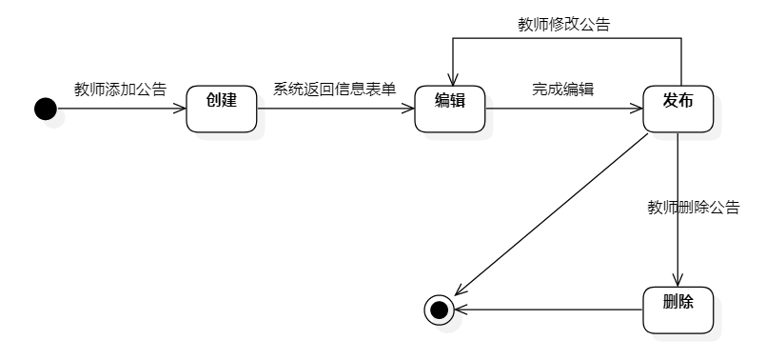

**5.2.6.3 CRC图**

|  |  |
| --- | --- |
| **类：Notice** | |
| **职责** | **协作者** |
| 定义公告的属性内容 |  |
| 提供课程的公告信息 | Course |
| 为用户提供公告通知 | User |

**5.2.7 EmailSender类**

**5.2.7.1 简要描述**

外部接口类，主要完成在用户进行注册进行邮箱验证的阶段，为用户发送验证邮件信息

**5.2.7.2 状态图**

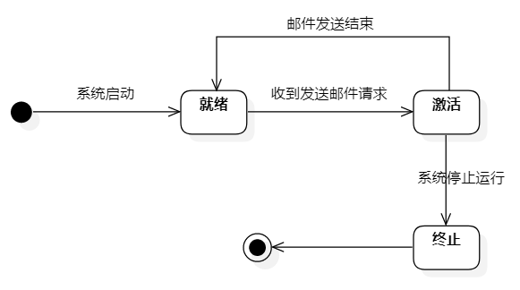

**5.2.7.3 CRC图**

|  |  |
| --- | --- |
| **类：EmailSender** | |
| **职责** | **协作者** |
| 发送用户身份验证邮件 | User |

**6 非功能性需求**

**6.1 系统性能需求**

* 多人开展线上实验，多组同学进行对抗练习时，系统应能及时反馈用户请求，适当增加并发线程数，优化数据库，建立索引，减少平均响应时间。

**6.2 安全性需求**

* 限制各类系统使用者的权限，根据用户权限访问数据，采用基于角色的权限控制，分离静态职责与动态职责。前端采用路由控制，按钮控制，请求拦截等方式进行权限控制，后端借助token进行鉴权。
* 系统严格保护密码等用户隐私信息，防止用户隐私泄露，使用更为安全的HTTPS请求，对用户密码采用加密存储。

**6.3 可靠性需求**

* 系统具有良好的避错性能，通过技术评审、系统测试、正确性证明等技术，在系统运行之前避免错误。
* 系统具有良好的容错性能，在系统发生故障时，允许短暂中断，主要通过冗余方法来消除故障的影响。
* 代码的编码、文档的编写等具有较高的规范性，并在各个环节进行控制和检查。
* 在系统交付后进行及时、有效的跟踪，根据用户反馈的BUG进行针对性修改，持续提升软件质量。

**6.4 可维护性需求**

* 系统可以在发生掉电等不可控情况时，进行事务的回滚，从而保证操作的原子性，数据的一致性。
* 系统应该具有良好的向后兼容的特性，易于进行功能的修改和扩展，并且系统留有方便使用的接口，有利于进行代码重用实现新功能。

**6.5 可读性需求**

* 前端页面做到简洁美观，配色友好，文本大小适中，格式美观，页面布局合理，降低功能入口深度，对用户操作给予友好提示，能够使用户高效完成板块的选择并进行功能的使用。